
بحث مقدم لنيل درجة الماجستير في علوم الوب
استخدام نهج التواصل الاجتماعي لتحسين العملية التعلمية في بيئات التعلم الالكتروني
Social Approach for improving the learning process in eLearning Environments
إعداد الطالب
م. علي سعيد محمد
إشراف الدكتور
د.خليل العجمي

الملخص باللغة العربية Abstract
تهدف هذه الورقة البحثية إلى الوقوف عند استخدام مختلف اليّات التقييم في العمليّة التعليمية و آليّة التواصل التعليمي بين الأساتذة و الطلبة ،حيث النمو المتسارع في استخدام هذه الشبكات من قبل الطلاب جعل الأساتذة في مختلف الجامعات و حتّى في المؤسسات التربوية باختلاف أطوار التعليم يفكرون جديّا في تبني نمط جديد من التعليم عن بعد و ذلك باستخدام هذه التقنيات كمنصات في زيادة فاعلية هذا التعليم و تقوية الصلة بينهم و بين طلابهم .
و عليه ستكون البداية لمعالجة هذا الموضوع بضبط بعض المفاهيم و المصطلحات العلمية للدراسة و التي تعتبر من مستلزمات الدقة في البحث العلمي و المتمثلة في : التّعليم عن بعد ، التّعليم الإلكتروني ، التّعليم الافتراضي ، شبكات التواصل الاجتماعي ، و التّعليم عن طريق مواقع الويب ، لننتقل إلى الحديث عن استعمال شبكة الانترنت كوسيلة للتعليم ، بعد ذلك نرصد بعض التجارب الغربية و العربية التي نجحت في استخدام نظام التعليم الألكتروني واستثماره لأهداف تعليمية ، لننهي بحثنا باستعراض تجربتنا الشخصية في بناء وتصميم وبرمجة أداة تعليمية للتقييم والتواصل والتي نعتبرها مكملة و مساعدة للنمط التعليمي التقليدي و التي كانت فعالة في توثيق الاتصال بين الأستاذ و الطالب رغم بعض السلبيات التي سجلناها في هذا الصدد.

قائمة المحتويات
الموضوع | رقم الصفحة
قائمة المحتويات
قائمة الأشكال | (عند الانتهاء يتم ادارجها)
قائمة الجداول | (عند الانتهاء يتم ادارجها)
الباب الأول: الاطار النظري للدراسة
المقدمة
المشكلة العلمية ومبررات البحث
أهمية البحث هدف البحث
الفصل الأول : التعلم عبر الانترنت وتجارب تطبيقه
1-المبحث الأول : نظم إدارة التعلم الإلكتروني
1-1- مفهوم مصطلح التعلم
1-2-مفهوم أنظمة إدارة التعلم الالكتروني
1-3-تعريف أنظمة إدارة التعلم الالكتروني
1-4-مصادر التعلم المفتوحة
1-5-تطوير منصات التعلم الالكتروني
1-6 -أنواع أنظمة إدارة التعلم
1-6-1- أنظمة إدارة المحتوى CMC
1-6-2-أنظمة إدارة التعلم LMS
1-6-2-1-أنواع نظم إدارة التعلم
1-6-2-2-معايير تصنيف أنظمة إدارة التعلم LMS
1-6-2-3-أمثلة على أنظمة إدارة التعلم
1-6-2-4-ما الذي تديره أنظمة إدارة التعلم
1-6-2-5- ميزات أنظمة إدارة التعلم
1-6-3-أنظمة إدارة المحتوى التعليمي LCMS
2- المبحث الثاني : مصطلحات في نظم إدارة التعلم الإلكتروني
الفصل الثاني: دور شبكات التواصل الاجتماعي في العملية التعليمية
1- المبحث الأول : الاستخدام الأمثل لشبكات التواصل الاجتماعي في التعليم
1-1- الايجابيات الناجمة عن استخدام مواقع التواصل الاجتماعي
1-1-1- ايجابيات استخدام وسائل التواصل الاجتماعي في التعليم
1-1-2 -سلبيات استخدام وسائل التواصل الاجتماعي في التعليم
2- المبحث الثاني : التجارب الناجمة عن التعليم عن طريق شبكات التواصل الإجتماعي
2-1-التجربة الصينية
2-2- التجربة الامريكية
2-3-تجربة دولة الامارات العربية
3- المبحث الثالث : تجارب غير ناجحة لاستخدام شبكات التواصل الاجتماعي بالتعليم
3-1-دراسة مساعد الشراري
3-2-دراسة تأثير مواقع التواصل في طلبة الجامعات
الفصل الثالث : الدراسات المرجعية
1-المبحث الأول :الدراسة المرجعية الأولى
1-1-مراحل التكيف الأربع
1-2-التقنيات البرمجية (Soft Technologies)
1-3-التقنيات الصلبة (Hard Technologies)
1-4-آراء الخبراء حول التقنيات التكيفية
1-5-التحديات ومستقبل تكنولوجيات التكيف
1-6-خلاصة البحث
2-المبحث الثاني : الدراسة المرجعية الثانية
1-2-التعليم الإلكتروني
2-2-قابلية التكيف adaptively
3-2-الأنظمة التكيفية
4-2-الأنظمة القابلة للتكيف
5-2-تصميم النظام
6-2-أنماط التعلم
7-2-آلية تحديد نمط التعلم
الخاتمة
3-المبحث الثالث : الدراسة المرجعية الثالثة
1-3-التفاعل في التعليم الإلكتروني
2-3-نماذج التعليم الإلكتروني
3-3-الاتجاه العام لقضايا التعليم الإلكتروني
الباب الثاني: الاطار العملي للدراسة
الفصل الاول: بيئة العمل وتحليل القسم العملي
1-المبحث الاول: بيئة العمل المستخدمة
1-1-Sublime text 3
1-2-My SQL
2-المبحث الثاني: تحليل متطلبات المشروع
1-2- الية جمع متطلبات المشروع البرمجي
2-2-المتطلبات الوظيفية
3-2-دراسة حالات الاستخدام
4-2-تحديد منهجية التقييم وطرق التواصل
5-2-تصميم نظام قاعدة البيانات
الفصل الثاني: الواجهات والتنفيذ
1-المبحث الاول: قسم المدير
2-المبحث الثاني: قسم الطلاب
3-المبحث الثالث: قسم الاساتذة
المراجع

الإطار النّظري للدراسة

المقدمة:
في ظِلّ الحُضور القوي للتكنولوجيا في القَرن الحادي والعشرين، وكونها قد أصبحت جُزءاً أساسياً من حياتنا، فلا بُدَّ أن نهتم بها أيضاً في عملية التعلم، إذ يتفق 75% من المُعلمين على أن التّكنولوجيا ذات تأثير إيجابي على عملية التّعليم وفقاً لرابطة تجارة تكنولوجيا المعلومات كومبتيا (بالإنجليزيّة: IT Trade Association CompTIA)، فقد أثّر دخول التّكنولوجيا على كل من المُعلم والمُتَعلم على حدٍ سَواء، مما دَفع المُعلم لامتلاك مهارات التّدريس باستخدام التّقنيات الجديدة، مثل الأجهزة اللوحية والكاميرات الرّقمية وأجهزة الكمبيوتر، وكذلك المُتعلم حيث أصبح يَستخدم التّكنولوجيا المُتقدمة أثناء العملية التّعليمية، مما ساهم في رفع قدرته على التّعامُل مع التّكنولوجيا في وقت مُبكر، وفي رَفده بمهارات مُهمة نحو حياة ناجحة
وهناك العديد من التوجيهات لاستخدام التّكنولوجيا في التعلم حيث إن الدّور الأساسي للمُعلم يتمثل في مُساعدة الطّالب على فِهم موضوع مُعين، أما التّكنولوجيا فهي الأداة التي سيستخدمها المُعلم لتحقيق هذا الهدف، حيث لا يُمكن للتكنولوجيا وحدها أن تُدير أو تُسيطر على العملية التّعليمية، ومن المُهم جداً أن يعرف المُعلم أن الطّريقة التي يوظِف بها التّكنولوجيا في التعلم هي ما يَجعلها مُفيدة أو ضارة للعملية التّعليمية، لذلك من المُهم للمُعلم أن يُحدد ما يحتاجه الطّالب إلى تَعلُمه بالإضافة إلى تحديد التّكنولوجيا التي سيحتاج إلى استخدامها أثناء عملية التعلم ، بعد ذلك على المُعلم أن يتعرف على كَيفية استخدام كُل الأدوات التّكنولوجية، ويُحدد طُرق لكيفية استخدامها في الغُرفة الصّفية.
وهُناك العديد من الأدوات التّقنية التي يُمكن للمُعلم أن يستخدمها مثل الهواتف المَحمولة، والإنترنت، وأجهزة الكمبيوتر، واللوحات البيضاء الذّكية، والأوراق الذّكية الإلكترونية، وأجهزة العَرض، بالإضافة للعديد من التّطبيقات، والمُحتوى الإلكتروني من صُور وفيديو وغيرها، كما يَستطيع المُعلمون استخدام التّكنولوجيا لمُتابعة المُتعلمين عن بُعد، وإضافة بَعض الشُّروحات لبعض المواد، حيث يتمكن الطُّلاب من مُراجعتها وتكرارها متى ما أرادوا ذلك
وفيما يخص الية التفاعل فغالباً ما يتم تصويره داخل المقرر الالكتروني بتواصل المشاركين مع بعضهم البعض ، ويمكن أيضا أن يعرف التفاعل بالمشاركة في التعلم، حيث أن الهدف الرئيسي هو إشراك المتعلم في نشاط هادف يخدم تحقيق أهداف التعلم, وللتفاعل عدة انماط يمكن ان نذكر منها:
- المتعلم مع المحتوى: والمقصود به التفاعل بين المتعلم والمواد التعليمية المطروحة. كإشراك المتعلم في التفكير بنشاط عن محتوى معين من أجل فهم وتذكر المعلومات. ويمكن إشراك المتعلم بشكل فردي أو في مجموعات من خلال الأسئلة والتمارين والأنشطة التي تحفز على التفكير والتفاعل البناء مع المواد.
- المتعلم مع المعلم: التفاعل بين المتعلم والمعلم . ويشمل صيغ الاتصال المختلفة، مثل تبادل الرسائل الخاصة والمناقشات الجماعية، التي تخلق الحوار وتبادل المعلومات بين الطلاب والمعلمين لدعم الدافع والتعلم.
- المتعلم مع المتعلم: التفاعل بين المتعلمين. تبادل المعلومات والأفكار. والحوار الذي يحدث بين الطلاب في مقرر الكتروني. ويشمل كل من التبادل الفكري المرتكز على محتوى المقرر وكذلك التبادلات العامة التي تخلق العلاقة الاجتماعية.
وبناء على ما سبق قمنا بإنجاز هذا البحث والذي يتضمن عدة فصول نشرح من خلالها نهج التواصل الاجتماعي لتحسين استراتيجيات التفاعل في بيئة التعلم الالكتروني حيث تطرقنا في الفصل الاول الى التعلم عبر الانترنت وتجارب تطبيقه اما الفصل الثاني والذي كان بعنوان "دور شبكات التواصل الاجتماعي في العملية التعليمية" بينما نعرض في الفصل الثالث دراسة مرجعية تحتوي على دراسات سابقة لها نفس المحتوى والاهتمام في مجال التعلم الالكتروني

المشكلة العلمية ومبررات البحث:
مازال التعلم الإلكتروني يعيش حالة جدل في منطقتنا العربية إن كان يرقى لمستوى التعليم التقليدي أم لا؟ جدل جعلنا نغفل عن التقنيات التي تظهر من حولنا والتي يمكن أن تمثل فرصا عظيمة للمتعلمين لم تكن متوافرة قبل ذلك. كما جعل أيضا أغلب برامج التعلم الإلكتروني تسعى إلى محاولة تقليد التعليم التقليدي (بتقنية أفضل) لتثبت أنها برامج مجدية تضاهيه في النتائج مما ضيع فرصا كبيرة لاستغلال ما يأتي من تقنيات لتقديم أسلوب أخر مختلف للتعليم.
على الرغم من وجود العديد من الأدوات المتنوعة، ولكن العمل على بناء نظام تعلم يضع مهمة ثقيلة على التعيلم الإلكتروني ليتم دمجهما في نظام معقد يكون في الوقت نفسه مرناً وقابلاً للتطوير، بحيث يسمح أن يساهم كل من الطلاب والمدرسين بعملية إعادة انتاج المناهج الدراسية من خلال التغذية الراجعة لكل منهم واستخلاص المفيد منها وإضافته للمنهاج الدراسي والأهم من ذلك أن يكون هذا النظام قادرا على البقاء والاستمرارية ، إن استخدام LMS نظام إدارة التعلم التقليدي دون أي أدوات خارجية يبقى هذا النظام تحت سيطرة المؤسسة والمدربين، وبذلك لا يكون هنالك مساحة كبيرة للمتعلمين لترتيب أماكن تعلمهم، ولتيسير أنشطتهم أو للتعبير عن رأيهم في العملية التعليمية (Väljataga، 2011).
ولو تمعنا قليلا لوجدنا أن حاجة التعليم الجامعي لنظام تعلم اجتماعي الإلكتروني أكثر بكثير من حاجة التعليم الجامعي للصفوف الافتراضية الحالية. فالملايين التي يتم إنفاقها سنويا على البنية التحتية من برامج ومخدمات هي مبرر حقيقي للتفكير في نظام تعليمي جديد ناهيك عن ندرة المعلمين المتميزين والتزايد الكبير في عدد الطلبة والذي يفوق بكثير التزايد الحاصل في عدد المعلمين مما يفقد الكثير من الطلبة فرصة تعليم جيد وهذا ما دعى اليونسكو إلى التحذير من أن أكثر من 40 بالمائة من الطلاب في العالم الثالث لا تحصل على تعليم ناجح وجيد. هذا عدا عن تجاهل التعليم التقليدي للكثير من الأدوات الحديثة التي يمكن استغلالها في العملية التعليمة والتي تناسب جيل اليوم كأدوات التواصل الاجتماعي وأدوات التراسل المباشر وتقنيات البيانات الضخمة وغيرها.
من هنا تأتي ضرورة التفكير بإنشاء نظام تعلم جديد كليا يعتمد على التشاركية ما بين الطلاب والمدرسين
نظام يعتمد في بنيته على مبدأ التواصل الاجتماعي أي مبدأ (المشاركة) ليتم من خلاله بناء نظام تعليمي جديد تماما ولكن دون المساس بالنظام التعليمي القائم فيترك الخيار للمتعلم ليتجه للتعليم الذي يلائمه أو لإعطاء رأيه بشكل غير مباشر بالعملية التعليمية.
سيكون لوجود هذا النظام تأثير كبير في تطوير التعليم في الاتجاه الصحيح حيث سيوفر هذا النظام الجديد بيئة تعليمية مفتوحة غير مقيدة بصف دراسي أو كتاب جامعي أو حتى نظام تقني وسيكون المعلم فيها خبيرا يساعد المتعلمين على التعلم وليس مجرد مدرس يلقن الطلاب معلومات مكررة وقديمة هي بالأساس متوافرة بغزارة وبشكل أفضل على الإنترنت. وبالتالي سيتم توفير الفرصة للجميع أياً كانت مواقعهم الجغرافية أو مستوى جامعاتهم أو معلميهم من الحصول على تعليم متميز من معلمين متميزين مما يحقق العدالة في التعليم للجميع.
قد يعتقد البعض استحالة تحقيق ذلك مع طلاب جدد قد دخلوا الحياة الجامعة حديثاً وليس لهم خبرةً لكن قد لا يعلم الكثيرون أن التعلم الإلكتروني الآن مطبق في كثير من الجامعات حول العالم وهناك نماذج كثيرة لتطبيق هذا النوع من التعليم ولا يوجد ما يمنع أن تتواجد في منطقتنا العربية التي هي في حاجة أكبر لمثل هذا النوع من الجامعات أكثر من غيرها التي تعتمد على نظام التعلم الاجتماعي حيث تعتبر النظرية الاجتماعية والثقافية تربة خصبة لشرح التعلم التعاوني وأهمية التفاعل الاجتماعي في بيئات التعلم الالكتروني والاجتماعي عبر الانترنت وذلك لان الطلاب يتعلمون بشكل أفضل في بيئة اجتماعية وأنهم يستطيعون أن يبنوا محتواهم الخاص بناءً على التفاعل فيما بينهم تحت إشراف مدرسيهم.
ويذكر أن الطالب بالتعاون أو التوجيه يكون قادرا على ذلك ببذل المزيد من الجهد وحل المهام الاكثر صعوبة يمكن للطالب القيام بدور نشط في عملية التعلم إذا كانت الصفوف الافتراضية منتظمة بطريقة تدعم من خلال الاكتشاف وإدخاله في عملية تطوير المنهج الدراسي التي تتم بشكل تعاوني بعد أن كان دوره فقط كمتلقي ومستهلك لهذا المنهج الذي يستخدمه فقط للإجابة عن أسئلة الامتحان.
ولا ننسى ان للمدرس الدور الفعال الذي سيدخل ضمن بيئة التعلم الاجتماعية من حيث تغير دوره من شارح للمنهج التعليمي ليصبح مراقب ومشرف على انتاج وتشارك المحتوى.

أهمية البحث هدف البحث:
1- سيركز البحث على وضع نماذج تساعد في لفت انتباه القائمين على التعلم للاهتمام بردود فعل المتعلمين باستخدام الطرق والاستراتيجيات التي تناسب قدراتهم واستعدادهم وميولهم، وتقديم معالجة تربوية وتكنولوجية قد تساعد المدرسين في أقلمة أساليبهم وتكييفها بهدف مساعدة المتعلم على أن يتعلم بفاعلية أكبر، إضافةً إلى توصيل المعرفة للمتعلمين بصورة فعالة وتطوير قدراتهم ومهاراتهم من خلال بيئة تعلم الكترونية تكيفية تقدم لهم آليات تعلم مختلفة متكيفة مع وضعهم.
2- سيتم الاعتماد على نظام التعلم الاجتماعي المتكامل الذي جرى تطويره في الجامعة الافتراضية السورية والمرتبط بنظام إدارة التعلم بما يتيح لكافة اطراف العملية التعليمية (معلمين - طلاب) المساهمة في انتاج المنهج التعليمي.
لذا يتمحور الهدف حول بناء نموذج يسمح بمراقبة التفاعلات في بيئة التعلم الجديدة وإعطاء تغذية راجعة عن هذه التفاعلات تفيد الإدارة والمشرف، ويتضمن العمل ما يلي:
- تصميم لغة خاصة للتعبير عن هذه التفاعلات ضمن البيئة.
- نمذجة التفاعلات بواسطة RDF وأنطولوجيا خاصة بالتفاعلات وبالاختصاص العلمي المنشود (سيتم التركيز على طلاب الهندسة المعلوماتية وتقانات المعلومات والاتصالات).
- تطبيق تقنيات تحليل هذه البيانات لاستخلاص معرفة من هذه التفاعلات والحصول على تغذية راجعة عن سير العملية التعليمية في المواضيع المرتبطة بالمحتوى العلمي، أو المرتبطة بالمدرس وإيصاله للمعلومة، أو المرتبطة بالطالب وفهمه للمعلومة.
- استخلاص المعرفة الناتجة كتغذية راجعة لتحسين بيئة التعلم من خلال استنتاج تقييمات غير مباشرة من الطلاب (نقاط قوة ونقاط ضعف) متعلقة بمايلي: مستوى الجلسات المسجلة والمتزامنة المرفوعة لهم على أنظمة الجامعة، مستوى تفاعل المدرس، المستوى العلمي للمحتوى، الوظائف وأعمال الطالب وارتباطها بالمحتوى، الامتحانات وإشكالاتها.
- استخلاص المعرفة الناتجة كتغذية راجعة لاستنتاج تقييمات غير مباشرة للطلاب ومستوياتهم.
- إصدار التغذية الراجعة بصيغة تقارير مفهرسة موجهة للإدارة تعطي توجهات الطلاب بالنسبة لمحاور محددة: محتوى علمي، جلسات متزامنة، جلسات مسجلة، أعمال الطالب والوظائف، والامتحانات.

Support & Monitor Interaction
(according to its type)
Controlled Interaction Language
RDF / Ontology
Knowledge
Feedback Learning
Analytics

الشكل (1) مخطط مبدأي لنظام التعلم الاجتماعي الذي يستخدم المنطق الضبابي في عمليات البحث

الفصل الأول
التّعلم عبر الانترنت
وتجارب تطبيقه

- المبحث الأول :نظـــم إدارة التعلــــم الإلكتــــــــروني
  - مفهوم مصطلح التعلم:
يُعرّف التعلّم باللغة بأنّه: تحصيل المعرفة بالأمور، بينما يُعرف اصطلاحاً بأنّه: نشاط يهدف إلى اكتساب المهارات والحصول على المعرفة الجديدة، والإنسان هو المقصود في هذه العملية، بالرغم من قدرة الحيوانات على التعلّم، وتتحقق هذه العملية التعليمية عند انعكاسها على السلوك والقيم والأفكار وغيرها
كما يُعرّف التعلم بأنّه سلوك ينتج عن تجربة فردية، بحيث يتمكن الكائن الحي من تغيير سلوكياته وتصوراته، وهو ما يُعرف باسم عملية التعلّم ، ويجب أن يظهر التعلم على السلوك، ويكون بدرجة ثابتة دون أن يتأثّر بالنمو أو التطور، ويعرف التعلّم أيضاً بأنه تغيير يطرأ على السلوك أو يغيره، ويركزّ هذا التعريف على التعديل والتغيير في سلوك المُتعلّم، ويكون التغيير دائماً وثابتاً، وغير مرهون بظرف أو ومدة زمنية
ويعتبر مفهوم التعلّم (بالإنجليزية: Learning) من الأمور المُلحقة بعلم السلوك، وذلك لأنّ علماء السلوك اكتشفوا أنّ الاتجاه السلوكي مرادف للتعّلم، ووفق هذا الاتجاه يُعرّف التعلّم بأنّه تغيير ظاهر في السلوكيات، بسبب الممارسة الثابتة بشكل نسبي
  - مفهوم أنظمة إدارة التعلم الإلكتروني (LMS):
في البدء أودّ الإشارة الى أنّ التعلّم الالكتروني قد سبق ظهور الحكومة الالكترونية والمفاهيم العلمية الحديثة الأخرى التي شاعت من خلال اعتماد الأساليب الرقمية الحديثة.
وكما ان اعتماد التعلّم الالكتروني يعتبر من أهمّ القضايا اللازمة لتطوير العملية التعليمية في البلدان العربية على مختلف مراحلها قبل المرحلة الجامعية وخلالها وبعدها، وبذلك فان التعلم الالكتروني هو نواة تحويل المجتمع العربي الى مجتمع معرفة ورقمي وحجر الأساس فيه.
وعلى الحكومات العربية ان تولي إصلاح العملية التعليمية أهمية قصوى إدراكًا منها بأهمية التعلم ودوره في الارتقاء بكافة المجالات والقطاعات الأخرى في الدولة، حيث انه من أهم العناصر الرئيسية اللازمة لتحقيق هذا الإصلاح في وقتنا الحالي هو الاستفادة من التطور التكنولوجي في التعلم ، حيث يعتبر استخدام تكنولوجيا المعلومات والاتصالات وتفعيل أدواتها في العملية التعليمية من العوامل الهامة لتطوير العملية التعليمية وزيادة فعاليتها وتحسين مخرجاتها، وبناء نموذج الإصلاح التعليمي الذي يمكن تفعيله في كافة المدارس العربية للتعليم قبل الجامعي وخلال التعليم الجامعي ، وهو ما يجب على الحكومة ان تقوم على تنفيذه الآن وذلك من اجل تطوير المهارات اللازمة لخلق مجتمع المعرفة والمجتمع الالكتروني.
يعتبر التعلّم أحد المجالات التي تأثرت بالتقنيات الحديثة، و التي لطالما استفادت من مختلف أشكال التطور، فعندما ظهرت خطوط السكك الحديدية ظهر مفهوم التعلم عن بعد (Distance (learning لحل المصاعب التي تواجه بعض الناس في الحضور للجامعات للتعلم عن بعد .
أما اليوم، فشبكة الإنترنت تعتبر الوسيط بين المتعلمين والمؤسسات التربوية، حيث قادت التطورات المتلاحقة إلى بروز أشكال جديدة لم تكن معروفة مُسبقاً.
إن الابتكارات تحدث بصورة مستمرة وسريعة في العالم الرقمي، لدرجة أنّ الجامعات تكافح من أجل تلبية المتطلبات التي يحتاجها المتعلمون اليوم، الذين لديهم الإمكانية للوصول إلى مقدار هائل من المعلومات (Mukerjee, 2014) , وبما أن المتعلمين يحصلون على معلومات كثيرة ومتنوعة في مختلف مجالات الحياة، فإنهم يتوقعون الحصول على نفس المقدار من تلك المعلومات في مجال التعلم (Prensky, 2005) فالمتعلّمون من الجيل الحالي يفضّلون التعلّم في البيئات النشطة و التعاونية، ومعرفة تفضيلات المتعلمين يساعد في تحقيق أفضل النتائج.
  - تعريف أنظمة إدارة التعلّم الإلكتروني (LMS):
تعدّدت تعاريف أنظمة إدارة التعلّم الالكتروني فقد عرفتها الخليفة بأنها هي "التي تعمل مساندة ومعزّزة للعملية التعليمية بحيث يضع المدرّس المواد التعليمية من محاضرات وامتحانات في موقع النظام، كما أن هناك غرفاً للنقاش وحافظة لأعمال الطلبة وغيرها من الخدمات الإلكترونية المدعّمة للمادة الدراسية أي أنّ أنظمة إدارة التعلم هي برامج تساعد في تخزين محتوى المقررات الدراسية الكترونياً وإدارتها، كما أنها تسهل إدارة عملية التعلم" (الخليفة,2008م,ص4). وقد عرفها السلّوم "نظام الكتروني لإدارة وتوثيق وللتتبع والإبلاغ عن سير المقررات الدراسية أو البرامج التدريبية أو الطلاب أو المتدربين وتوفير إمكانية التعليم والتدريب التعاوني، وإتاحـة المشاركة والتواصل بين المستخدمين والأستاذ أو المدرب وإدارة كامل العملية التعليمية الكترونياً" (السلوم,2011,ص 114 ( وعُرِّفت الأنظمة تعريفاً آخر وهو " تعلّم قريب من مفهوم التعلّم المعتمد على الانترنت ولكنه يختلف عنه في أنه يستخدم تقنية الانترنت ويضيف إلى ذلك أدوات يتم فيها التحكم في تصميم وتنفيذ عملية التعلم فيكون هناك برنامج مثل blackboard وغيره من البرامج ، وفيه تقنية تمكن المعلم والمتعلم من إدارة التعلم والتقييم (عاشور,2009م، ص29).
أما تعريف مفهوم نظم إدارة التعلّم الإجرائي كما خلصت إليه هو عبارة عن عدة برامج متكاملة صُمّمت على الانترنت حيث يمكن من خلالها تقديم وعرض محتوى المقرر من مصادر التعلّم المختلفة في صورة تفاعلية وأيضاً إدارة ومتابعة وتقييم العملية التعليمية بسهوله من أي مكان وأي زمان.
  - مصادر التعلّم المفتوحة
يعد التعلّم الالكتروني أحد أنماط وأساليب التعلّم الذاتي حيث يتعلّم الفرد عن طريق الحاسب او الهاتف الذكي او اللوح الحاسبي والانترنيت وطالما امتلك الجهاز والانترنيت والرغبة في التعلم فليس هنالك اي مانع للتعلّم الذاتي ويندرج تحت التعلّم الذّاتي مفهوم او ثقافة حديثة تسمى المقررات الالكترونية المفتوحة MOOC هو اختصار Massive Open Online Courses حيث انه يعدّ أخر مراحل التطور والتحديث في مصادر التعلّم المفتوح. وهو عبارة عن مقررات تعليميّة افتراضيّة تشرف على إعدادها جامعات ومؤسسات تعليمية مٌعتَمدة وذات رصيد وتاريخ أكاديمي وهي مجانية في معظمها وغالبها، وتشجع المنظمات الدولية واليونسكو على تبني هذه الأنواع من التعلّم وتدعم التوجّه لها حيث أثبتت على الرغم من قصر عمرها القدرة العالية في الاتّجاه بالمجتمعات نحو مجتمعات المعرفة والقدرة على استيعاب النمو المتزايد على التعلم في العالم وتعزز مفهوم التعلّم مدى الحياة lifelong learning.
وهذا المفهوم أو هذه الثقافة قد انتشرت بشدة في الفترة الأخيرة ويتم تقديم المحتوى التعليمي عبر الإنترنت مجاناً للمتعلّمين من جميع أنحاء العالم وهي تعد فرصة للذين يبحثون عن زيادة معرفتهم وخبراتهم في المجالات المختلفة وتساهم ايضا في تبادل المعارف والأفكار والاستفادة من خبرات ومعلومات الأخرين في مكان تعليمي مفتوح.

أنواع أنظمة إدارة التعلم
توجد ثلاثة أشكال من هذه الأنظمة، تتشارك في بعض الصفات والمميزات ويوجد لدى بعضها صفات مميزة قد تجعلها مناسبة لاحتياجات المستخدمين أكثر من النوعين الآخرين، واحدة من تلك الميزات المهمة هي القدرة على التعامل مع الكائنات التعليمية القابلة لإعادة الاستخدام Reusable Learning Objects والتي يشار لها اختصاراً RLO
    - أنظمة إدارة المحتوى CMS
هي اختصار لعبارة Content Management System وهي تطبيقات ويب Web Application تعطي القدرة لمستخدم أو أكثر (بصلاحيات يمكن التحكم فيها) على إدارة محتوى موقع على شبكة الإنترنت دون أن يمتلك بالضرورة خبرة في برمجة الموقع، ويقصد بالإدارة إنشاء، تعديل، نشر، أرشفة، محتويات موقع على شبكة الإنترنت.
    - أنظمة إدارة التعلم LMS
هي اختصار لعبارة Learning Management System، وهو عبارة عن نظام رقمي مصمّم خصّيصاً لإدارة مقرّرات إلكترونية وإتاحة عمل تعاوني بين المعلّم والمتعلّم، حيث يدير هذا النظام كل هذه الجوانب من خلال أتمتة Automation لعمليات إدارة التعلّم.
    - أنظمة إدارة المحتوى التعليمي LCMS
هو اختصار لعبارة Learning and Content Management System، وتمنح هذه الأنظمة المستخدمين القدرة على إنشاء وتعديل وتخزين وإدارة وإعادة استخدام المحتوى التعليمي بشكل أكثر فاعلية.

المبحث الثاني :مصطلحات في نظم إدارة التعلّم الإلكتروني
عند البحث في مجال نظم إدارة التعلم الالكتروني تظهر العديد من المصطلحات والمفاهيم التي تتداخل مع مفهوم نظم إدارة التعلّم، ولإزالة اللبس الذي قد يطرأ على القارئ بين تلك المصطلحات سأوضح الفرق بينها من خلال تعريف كلاً من:
  - المحتوى الإلكتروني (Electronic Content)
يعرف بأنه البيئة المعلوماتيّة والمصادر العلمية اللإلكترونيّة التي تم إعدادها وصياغتها وإنتاجها ونشرها ليتم توزيعها وعرضها باستخدام تقنية التعلّم الإلكتروني وفيه تكون المصادر والموارد الإلكترونية التعليمية متاحة في شكل نص إلكتروني متكامل مع قواعد بيانات المقرر المنشور على الانترنت.
  - إدارة المحتوى الإلكتروني( (Electronic Content Management
هي جمع المحتوى و اختياره و تنظيمه و إعطاء كل عنصر أو معلومة فيه اسماً ذو معنى و حفظ هذا المحتوى في أحدث صورة و عرض المعلومات التي تكونه في شكل قابل لإعادة الاستعمال و نشر هذا المحتوى لأي قناة من قنوات المعلومات.
  - نظام إدارة المحتوى Course Management System (CMS)
هي مجموعة تطبيقات أو برمجيات مستقلّة تتّحد لتكون رزمة واحدة وهذه البرمجيّة المتكاملة طُوِّرت لمساعدة المؤسسات التعليمية في أن تطبق وتدير مقررات قائمة على استخدام الويب بهدف اختزال الجهد والمهارة الفنية الضرورية لبناء وإدارة المقررات كما توفر الدّعم للمهام الرئيسية التالية: تنظيم وتوزيع مواد التعلّم الرقمية، الاتصال والتعاون، تقويم المتعلّم والتقويم الذاتي وإدارة الصف.
  - نظام إدارة التعلّم (Learning Management System(LMS))
هو برنامج أو حزمة برامج مصمّمة لتخطيط و إدارة و متابعة و تقويم جميع أنشطة التعلّم في المؤسسة التعليمية و هي منظومة تضم خدمات خاصة بالمحتوى التّعليمي الإلكتروني تسمح بمنح الطلاب و المعلمين و المشرفين إمكانية الدخول إليها و من هذه الخدمات: صلاحية الدخول طبقاً للمستوى الممنوح للمستخدم، التحكم بالمحتوى و تعديله، أدوات التواصل، إمكانية الإدارة و التعامل مع مجموعات الطلاب، المحادثة، متابعة أداء الطلاب و غير ذلك.
  - نظام إدارة محتوى التعلّم LCMS))( Learning Content Management System
هو برنامج أو حزمة برامج لإنشاء المحتوى التعليمي الإلكتروني وتخزينه واستخدامه وإعادة استخدامه وتركز هذه المنظومة على المحتوى التعليمي حيث تمنح المؤلّفين والمصمّمين التعليميّين ومتخصصي المواد القدرة على إنشاء وتطوير وتعديل المحتوى التعليمي عن طريق وضع مستودع يتضمّن جميع العناصر الممكنة للمحتوى التعليمي حتى يسهل التحكّم فيها وتجميعها وتوزيعها وإعادة استخدامها بما يناسب عناصر العمليّة التعليميّة من معلّم ومصمّم تعليمي وخبير مقرر.
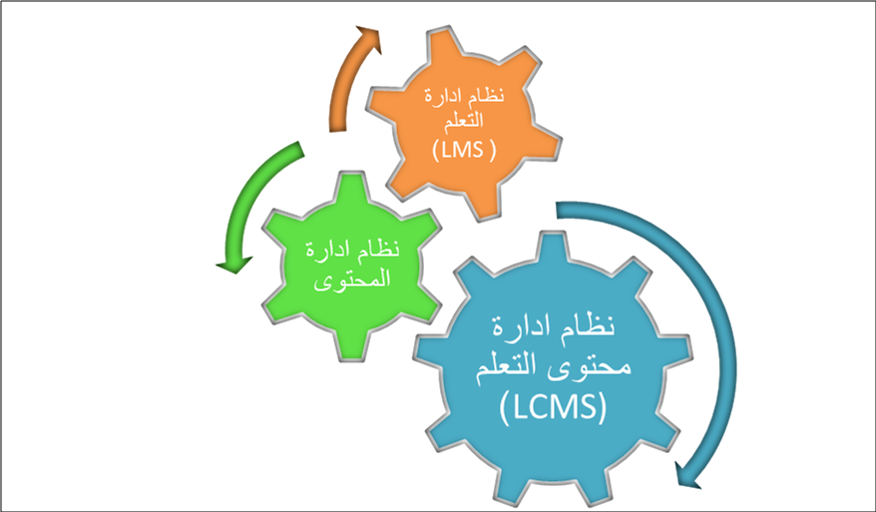
الشكل(7) نظم إدارة التعلّم الإلكتروني
ومن هنا نستنتج أن الفرق بين نظام إدارة التعلّم ونظام إدارة المحتوى التّعليمي أن أنظمة إدارة التعلّم لا تركز كثيراً على المحتوى لا من حيث تكوينه و لا من حيث إعادة استخدامه و لا من حيث تطوير المحتوى فهي صُمِّمت أساساً للمساعدة في إدارة ومتابعة و تقويم التعلّم و جميع أنشطته في المؤسسة التعليمية أما نظم إدارة المحتوى التّعليمي فهي تركز على المحتوى التعليمي من خلال دعم المؤلّفين و المصممين ومختص المواد و ذلك من خلال وضع مستودع يحوي العناصر التعليمية كما تمكن من نشر و إدارة المحتوى التعليمي من قبل المعلّمين ومطوّري المحتوى و مع ذلك فهما يعملان بشكل تكاملي لدعم عملية التعلّم الإلكتروني و لا يجوز فصل أحدهما عن الأخر عند التطبيق. وتعد تلك النظم مكمّلة لبعضها البعض فنظم إدارة المحتوى التعليمية بمثابة مظلّة تغطي كلاً من نظم إدارة التعلّم ونظم إدارة المحتوى. (علي وآخرين,2009,ص11)

الفصل الثاني

دور شبكات التواصل الاجتماعي في العمليّة التعليميّة

مقدمة:
لقد وفّر التطوّر التقني الهائل الذي شهده قطاع تكنولوجيا المعلومات والاتصال في العقدين الأخيرين، أدوات وتقنيات وخدمات جعلت الناس في أنحاء العالم وكأنهم يعيشون في حي واحد، وليس قرية صغيرة كما كان يظن وتعدّت تأثيرات هذا التواصل ما كان يُعتقد في النواحي السّياسية والاجتماعية والاقتصادية والثقافية، ولعل أهم هذه التقنيات ما يعرف بالشبكات الاجتماعية التي يشترك عبرها ملايين الناس كل حسب اهتمامه وميوله. (اطميزي، ص: 142).
فأصبح في الآونة الأخيرة لشبكات التواصل الاجتماعي تأثيراً كبيراً للتّواصل والتّفاعل بين الأفراد والمجتمع بشكل لم يكن يتوقعه أحد. حيث أضحت مواقع مثل فيسبوك" Facebook"، وتويتر" “Twitter، جوجل بلس "Google+" ويوتيوب" “YouTube، وغيرها تستخدم في شتّى أنحاء المعمورة، وتزيد من مهارات التواصل الاجتماعي عبر الشبكة العنكبوتية. وبالتالي فإنه بالإمكان الاستفادة من ميزات هذه الشبكات باستخدامها في التعليم.
وفي السنوات القليلة الماضية برز دور هذه الشبكات في التّعليم، فاشترك في شبكات التواصل الاجتماعي آلاف المؤسسات التعليمية من مدراس ومعاهد وكليات وجامعات على مستوى العالم، ناهيك عن اشتراك الطلاب بغرض التعليم، حيث استفادوا من خدماتها في إطار ما يُعرف بالتعليم المدمج، أو التعليم على الانترنت بالكامل.
فشبكات التواصل الإجتماعي ماهي إلا برمجيّات مصمّمه من قبل أشخاص ذوي مهارة وإختصاص، تسمح للناس بالتواصل والتفاعل حول فكرة أو موضوع أو هدف معين، بل ويمكننا أن نصف شبكات التواصل الاجتماعية بأنها مجموعة من الأفراد غالبا يطلق عليهم اسم أصدقاء مرتبطين معا ويتبادلون أفكاراً تجمعهم معاً .
وتستخدم شبكات التواصل الاجتماعية تقنيات الويب لربط هؤلاء الأفراد معاً، للاستفادة من قدرة الشبكة العنكبوتية على كسر حاجز الزمان والمكان.
وقد لفت الإنتشار الواسع لهذه الشبكات مثل الفيسبوك "Facebook" وتويتر "Twitter" وغيرهما أنظار القائمين على المؤسّسات التربوية في دول العالم، فهي تمثل بيئة مناسبة لتعليم مختلف ومتقدّم عن التّعليم التّقليدي, لتنطلق إلى تعليم منفتح يعتمد التواصل والمشاركة أساساً للعمليّة التعليميّة كبديل عن التّلقين، كما تعطي أفقاً واسعاً لتبادل الخبرات والإطلاع على تجارب أخرى يمكن الإستفادة منها في رفع الابتكار والإبداع لدى الطالب.
لذلك أجمع عدد من المختصين بالتّعليم الإلكتروني على أن شبكات التواصل الإجتماعية تمثل بيئة مناسبة لتعليم حديث ومتطوّر ويلبّي حاجات الفرد، ويتماشى مع الثّورة التكنولوجية العالمية.
ولا عجب في ذلك فقد أصبحت شبكات التواصل الإجتماعي منتشرة بين أفراد المجتمع، وساهم في ذلك إمكانية الوصول إلى تلك الشبكات حتى من خلال الأجهزة المحمولة التي أصبحت منتشرة بين كافة شرائح المجتمع، وانتشار شبكات الإنترنت فضلاً عن سهولة استخدمها. فأصبحت جزءاً من حياتهم اليومية، لذلك كان استخدامها كوسيلة للتعليم أمراً طبيعياً لا يمثل عبئا عليهم، ويخلط المتعة بالعلم للوصول إلى المعرفة المنشودة.

المبحث الأول :الاستخدام الأمثل لشبكات التواصل الاجتماعي في التّعليم
حتى نتمكن من الاستفادة من شبكات التواصل الاجتماعي في التعليم فإن للمعلم دوره البنّاء في التوظيف الأمثل لتلك الشبكات في التّعليم وانعكاس ذلك على الطلبة والعملية التعليمية بشكل عام تتلخص في النّقاط التّالية:
- قبل البدء في تدريس المقرر، يمكن للمعلِّم أن ينشئ صفحة على أي من مواقع التواصل يشترك فيها الخبراء والطلاب المهتمّون، ويقوم بأخذ آرائهم، مما يُساعده على تحديد المحتوى وصياغة الأهداف المقررة.
- إجراء المناقشات التّفاعلية، حول الموضوعات المهمة.
- تقسيم الطلاب إلى مجموعات في حال التّعليم التّعاوني مثل مشروعات التخرّج.
- إرسال الرسائل إلى فرد أو مجموعة من الطلاب عن طريق الصفحة الشخصية عند الحاجة.
- تسليم واستلام الواجبات المنزلية والمهام الدراسية الأُخرى.
- يمكن استخدام بعض أدوات الشبكات الاجتماعية، مثل أيقونات "التعليق" أو "إعجاب" لأخذ آراء الطلاب حول مكوِنات المادة الدراسية.
- تحديد الفئة التي ستستفيد من عمليّة التعلّم.
- إنشاء صفحة أو مجموعة مُغلقة تضم الفئة المستفيدة فقط، مع إمكانية التحكم في إضافة أو عدم إضافة أعضاء جدد من خارجها.
- تعريف واضح لأهداف المجموعة والغرض منها.
- تعيين قائد للمجموعة، وهو عضو هيئة التدريس الذي يمكنه أن يعين أحد الطلاب كأمين للمجموعة.
- يتم التعريف بالمبادئ والسلوكيّات المنظِّمة للمجموعة والعمليّة التعليميّة.
- السّماح بتنظيم أدوار الأعضاء والتنسيق بين قائد المجموعة وأعضائه.
- السّماح والتسهيل للمجموعات الفرعيّة بالدخول النّسبي بشكل اختياري.

وبالنّسبة لدور الطالب في التوظيف الأمثل لمواقع التواصل الاجتماعي في التّعليم بالإضافة لما سبق ، فإنه يجب للطالب أن يراعي بعض الأمور وهي أمور أخلاقية وتربوية ، وتوظيف واستعمال هذه الشبكات لكل ما هو مفيد ونافع ،احترام الآخرين ومراعاة آداب الحوار وقبول الرأي الآخر .

الإيجابيّات النّاجمة عن استخدام مواقع التّواصل الاجتماعي

- أداة لحفظ المعلومات.
- ساهمت في الاهتمام بالتّعليم الفردي أو الذاتي
- تنمّي القدرات المعلوماتيّة لدى الطالب
- تنمّي مهارات التفكير العلمي.
- تساعد على تطوير التفكير الإبداعي.
- تحقق بعض أهداف التعلّم.
- تساعد في إيجاد استراتيجيات وخطط لحلّ بعض المشكلات التعليمية.
- يسّرت لأفراد الاتّصال بالمؤسّسات التّعليمية بين دول العالم متباعدة الأطراف.
- من خلال الشبكة الاجتماعية الإلكترونية، يمكن الاطّلاع على المجالات والدوريات والنشرات العلمية والكتب والمقالات والتّقارير المتنوّعة.
- الحصول على برامج تعليمية متخصصة ومتنوعة.
- تتيح للمعلّمين والطّالب السّفر حول العالم وجمع المعلومات.
- تكوين صداقات حول العالم.
- تقوم العديد من الجامعات في العالم باستخدامها كمصدر مهمّ من مصادر التعلم.
- أصبحت الجامعات تطرح مناهجها التعليميّة وموادها الدّراسية من خلال الشبكة الاجتماعية .
- أصبح بالإمكان عقد مؤتمرات عن بعد دون إهدار الوقت والجهد في السّفر والتّنقل.

إيجابيات وسائل التواصل الاجتماعي في التّعليم هي :
- تعزيز قنوات التواصل.
- تنمية ثقة الطالب بنفسه خاصة إذا كان من هؤلاء الذين ينعزلون اجتماعياً بالحياة الواقعيّة.
- زيادة المهارات التقنية.
- مصدر جديد وسريع للأخبار العاجلة والهامّة في مجال التّعليم والتّعلم.
- زيادة التوعية بالقيم المجتمعية والثقافية والسياسية.
- زيادة فرص التعلّم الذّاتي أو ما يعرف بإفراد التّعلم.
- تعزيز التّواصل العائلي والاجتماعي، فوسائل التواصل الاجتماعي قد تساعد الأسرة على متابعة أخبار ابنهم الطّالب في المؤسّسة التعليميّة.
- سرعة التفاعل والحصول على المعلومة من المؤسسات والافراد.
- تحسين من فعالية عمليّة التّعليم والتعلّم.
والآن بعدما ذكرنا التوظيف الأمثل لشبكات التواصل الاجتماعي في التعليم والايجابيات الناتجة عنه، هل هناك أي عواقب اتجاه التوظيف الأمثل للشبكات في العملية التعليمية؟
نعم هناك بعض العوائق التي تحول دون التوظيف الأمثل لشبكات التواصل الاجتماعي في التعليم تتلخص بالنقاط التالية:
- اتّجاهات اعضاء هيئة التدريس نحو استخدام التقنية: أن معظم أساتذة الجامعات لا يرغبون بتخصيص الوقت الكافي لاستخدام الشبكات الاجتماعية داخل القاعات الدراسية وتوصّل الباحثون على أن البحث في اتجاهات أعضاء هيئة التدريس نحو استخدام الإنترنت وأهميّته في التّعليم أهم من معرفة تطبيقات الإنترنت في التّعليم العالي (الموسى والمبارك، 1005).
- بطء التّغيير في الأنظمة البيروقراطيّة: أساليب التّعليم المرتبطة بأطر وأنظمة يجب استخدامها من قبل المعلّمين والهيئات التعليميّة لا يقبل تغييرها، وهناك أنظمة يكون التغير فيها بطيء.
- مستخدم الشبكات الاجتماعية يحتاج إلى الصورة والصوت ومن المعلوم أن الوقت المحتاج للحصول على الصوت أو الصورة أو الفيديو أو الملفات الكبيرة هو ضِعف الوقت المحتاج للحصول على نصّ كتابي لذا على المدارس والجامعات شراء أجهزة توصيل عالية السرعة لتتمكن من تجاوز هذه العقبة.
وبالرغم من الأدوار الايجابيّة التي تقدمها الشبكات الاجتماعية للتّعليم، إلا أن هناك بعض العيوب أو ما يعرف بسلبيّات استخدام شبكات التّواصل الاجتماعي في التّعليم.

سلبيّات استخدام مواقع التواصل الاجتماعي في التّعليم:

- الدّعاية والتجارة المضلّلة.
- الغشّ التجاري.
- نقص التّنظيم المنطقي لبعض محتويات المعلومات المتوفرة على الشبكة.
- قد تطرح بعض المعلومات المشكِّكة للمعتقدات الدّينية والقوميّة.
- وجود السّرقات العلمية والأدبيّة للأبحاث التّعليمية.
- ظهور الإرهاب الداخلي بين مستخدمي الشبكة.
- الجلوس المتواصل أمام شاشات الحاسب الآلي لها آثار صحيّة .
- الإباحيّة في الصور والكلام والصوت.
- المعلومات التحريضيّة والعنصريّة.
- الطائفيّة والمِلل الدينيّة. .
- تعليم مستخدمي هذه الشبكات فنون السّرقة.
- طرح الكلمات البذيئة مثل السبّ.
- كذلك أيضا ربما ينطوي على استخدام شبكات التواصل الاجتماعي انتهاك خصوصية الطالب، لأن هناك ملف شخصي لكل طالب في هذه المواقع وقد يساء استخدام هذه المعلومات في حالة كشفَها أشخاص غير موثوق بهم. وعلى الرّغم من هذه المساوئ القليلة فإن المزايا تبدو أكثر بكثير، ممّا يدعونا للاعتقاد بأن دور الشبكات الاجتماعية في التّعليم سوف يستمرّ، بل سوف يزداد ويصبح أكثر تطبيقاً وانتشاراً في السنوات القليلة القادمة.
ونظرا لأهمية شبكات التواصل الاجتماعي في التّعليم فقد أُجريت تجارب لدولية وعربيّة عن تأثير شبكات التواصل الاجتماعي في مجتمعاتها التعليمية، وفيما يلي بعض من هذه التجارب وأودّ التّنويه أن التّجارب الثلاث الأولى ناجحة:

المبحث الثاني :التّجارب النّاجحة في التّعليم عن طريق شبكات التواصل الاجتماعي
  - التجربة الصّينية:
في جمهوريّة الصّين الشعبيّة فإن مواقع التواصل الاجتماعي قد أدخلت كثير من المدارس، في العديد من المُقاطعات الصّينية، وأثبتت الدّراسات فاعليّة هذه التّجربة.
يقول سيمان تشيونغ، في كتابه الذي صدر حديثــاً، بعنوان (التّعليم الهجين): «إنّ هذه الشبكات لها قـُدرة كبيرة في إيصال المعلومات إلى ذِهن المُتلقِّي بكُل سهولة وتلقائيّة، وإنّني أدعو جميع مؤسساتنا التعليمية إلى التوسع في هذه التجربة، وتدقيق النظر في جوانبها النفسيّة والعمليّة، فهذا من شأنه إزالة الإحساس بالاغتراب الذي قد ينتاب بعض الطلاب داخل قاعات الدّروس، وسيمكن من تجاوز الحواجز التي تفصل أحيانــًا بين الطلاب والمؤسسات التربويّة التي ينتمون إليها، وإن كنـَّا في ذات الوقت لا ندعو إلى التّجاوز المطلق للطابع الرسمي لسير الدروس، بل يتم ذلك بطريقة متوازنة تضمن الاستقرار داخل
المؤسسات التعليمية «..ويقول الخبير في التّربية الحديثة فيليب تسانغ: إن التدرّج في استخدام شبكات التواصل الاجتماعي، ضمن المخطّط التّعليمي الصّيني، يمكن أن يحقّق المزيد من المنفعة للطلاب، حيث يوفـِّر مبدأ التحفيز والتّرغيب، ويضمن الوصول بهم إلى أكبر قدر من الحماسة، خاصة عندما يتعلّق الأمر بدروس قد يراها البعض معقّدة، منها على سبيل المثال دروس تعلّم اللُغات الأجنبية، التي تعتمد بشكل أساسي على الانفتاح والحوار، والانسجام داخل المحيط الدراسي».

  - التجربة الأمريكيّة
أما في الولايات المتّحدة الامريكيّة فإن شبكات التواصل الاجتماعي منفّذة حديثاً في كثير من المدارس والمعاهد الرّسمية والخاصّة، وتُمارَس على نطاق واسع من قِبل المعلّمين والطلّاب، وكانت دراسة حديثة قام بها مجموعة من الباحثين بجامعة مينيسوتا، قد أدّت إلى أن 77% من عموم الطلّاب يدخلون إلى شبكات التواصل بهدف التعلّم وتنمية المهارات والانفتاح على وجهات نظر جديدة، وأنه بحسب بيانات تم جمعها على مدار الستة أشهر الأخيرة لطلاب تتراوح أعمارهم بين 16: 18 سنة، تبيَّن «أن الطلّاب الذين يستعملون مواقع الشبكات الاجتماعيّة، تطوّرت مهاراتهم وإبداعاتهم على نحوٍ جيّد»، وتشير كرستين جرينهو الباحثة في الدّراسة، إلى أن إدراج المناهج التعليمية في الشبكات الاجتماعيّة، ساعد على جعل المدارس أكثر أهمية وذات مـغـزى للطـلّاب، وصار المعلّمون قادرين على زيادة انخراط الطـلاب في التّعليم، ورفع الكفاءة التّكنولوجية، وتعزيز روح التّعاون في الفصول الدراسية، وبناء مهارات اتصال أفضل»، وتُـضيف: «إنّ التّفكير ليس فقط في دمج التّكنولوجيا الخاصّة بك، ولكن في خلق مهام أكثر إلحاحــًا، وسوف يتطوّر التّفكير النّاقد وحلّ المشكلات، والقدرة على المشاركة الفعالة لدى الطلاب».
  - تجربة دولة الإمارات العربيّة المتّحدة:
بعد أن ثبت فاعليّتها في التّعليم الفاعل، فإن مجلس أبو ظبي للتّعليم، بدأ يتجه إلى توسيع دائرة استخدام شبكات التواصل الاجتماعي في العمليّة التّعليمية، وبحسب مغير خميس الخييلي، مُدير عام المجلس، فإن هذه الشبكات صارت جزءًا لا يتّجزأ من تعلّم الطلاب، وتعزيز ارتباطهم بالمحيط المحلي والإقليمي والعالم قاطبةً، وجعلتهم على وعي بكل ما يشهده العالم من مُستجدّات تقنيّة وعلميّة وثقافيّة، لذلك هناك اتّجاه قوي لتجهيز جميع المدارس بالوسائل التقنيّة والتعليميّة المتطورة. وفي ورقة علميّة، بعنوان (استخدام مواقع التواصل الاجتماعي في الغرف الصفـَّية) نوقشت في المجلس، ورد: «ضرورة دعم الانتقال إلى التّعليم التفاعلي، خاصة في الغُـرف الصفيّة، وأنّ العديد من التربويين صاروا يستفيدون من تلك الوسائط في تحقيق أهدافهم التعليميّة، إذ تـُمكن نشاطات الشبكات الاجتماعية من التّركيز على البحث وجمع البيانات والتواصل مع الخبراء، وأنه يُمكن استخدام المدوّنات الإلكترونية لتحفيز النقاشات والحوارات البنـَّاءة، والتعاون المتبادل في مواقع المعرفة الإلكترونية، وبشكل عام توفـِّر جميع هذه الوسائط الاجتماعية سهولة الوصول إلى الدعم وتبادل الخبرات والتطوير المهني، وأفضل الممارسات المتّبعة ضمن المجتمع المهني والعلمي».. وكان المجلس قد أطلق في بداية العام (2012 م)، مشروع «الصفّ الإلكتروني»، في سِت مدارس بإمارة أبو ظبي، تشمل طلبة الصفّين الثالث والرّابع للتعليم الأساسي، الحلقة الأولى، بواقع مدرستين في كل منطقة تعليمية ولمدة عام واحد، وسيتم ربط كل مدرسة من المدارس السِتّ بشبكة «فيديو كونفرانس»، ولوحات إلكترونية تعمل باللمس لتشجيع المعلّمين والطُلاَّب على تبادل المعرفة والمعلومات على المستويين المحلّي والعالمي، على أن يتم التعميم على مراحل في بقية المدارس الحكومية في الإمارة».
بالنسبة للتجارب السابقة الناجحة فلعل أهم أسباب نجاحها هو أن مجتماعتها متقدمة ومهيّئة لاستخدام شبكات التواصل الاجتماعي في التعليم من النواحي التالية:
- النّاحية الماديّة: فالصّين والولايات المتحدة الامريكية والامارات العربيّة المتّحدة من الدول التي تقلّ فيها نسبة البطالة فمثلا الصين وصلت نسبة البطالة إلى 0%.
- النّاحية التقنيّة: جميع الدول السابقة متقدمة تقنيّاً فمعظم المدارس والجامعات والمؤسسات التعليمية مهيّئة بكل ما يدعم التقنية داخل الفصول والقاعات من أجهزة وبنية تحتية وتوفير الدّعم الفني .
- النّاحية الأخلاقية .

المبحث الثالث :تجارب غير ناجحة لاستخدام شبكات التواصل الاجتماعي بالتّعليم:
  - دراسة مساعد الشراري وهو طالب الدّراسات العليا في كلية الأعلام بجامعة اليرموك بالأردن :
حيث ذكر أنّ " أفراد عيّنة الدراسة التي يبلغ قوامها 400 طالب وطالبة من مختلف المدارس الثانويّة الحكوميّة والأهليّة في الرّياض أن هناك تأثيراً سلبياً على الطلبة من استخدام الفيس بوك وأهم هذه التأثيرات مشاهدة صور غير أخلاقية والتّعرف على أصدقاء سوء وضياع وقت المذاكرة ومشاهدة فيديوهات غير أخلاقية وإقامة علاقات مشبوهة تفسد أخلاقهم بشكل كبير، كما أنه لا يجدي كثيراً في التحصيل الدراسي ، وأشارت الدراسة إلى تأثر أكثر من 78% من طلاب وطالبات الثانوية تأثراً سلبيّاً في تحصيلهم الدراسي جراء استخدامهم مواقع التواصل الاجتماعي، وأن ما نسبته 67% من الطلبة في المملكة العربيّة السعوديّة لا يستخدمونها لأغراض تتعلّق بالدّراسة، كما بينت الدّراسة أن ما نسبته 57% من المدارس بالمملكة لا يوجد لها صفحات في مواقع التواصل الاجتماعي.
بالنسبة للتجربة السابقة والتي أدت إلى تدني مستوى التحصيل الدراسي للطلاب الذين يستخدمون مواقع التواصل الاجتماعي هي بسبب الفئة العمريّة الحرجة المستخدمة في الدّراسة السابقة فهي من الفئات العمرية التي تحتاج إلى إرشاد وتوجيه وتوعية دينيّة وأخلاقيّة نحو الاستخدام الأمثل شبكات التواصل الاجتماعي في التّعليم، كما أن هناك مدارس لا تدعم التقنيّة بالتعليم وترى أنه مضيعة للوقت والجهد.

  - دراسة تأثير مواقع التواصل الاجتماعي في طلبة الجامعات (15/12/2012 )
وتهدف الدراسة معرفة أثر شبكات التواصل الاجتماعي على طلبة الجامعات بالسّودان ، وبلغ أفراد عيّنة الدراسة (500) طالباً ، وقد أشارت الدراسة إلى وجود سلبيّات باستخدام هذه المواقع:
- الإساءة للآخرين
- العزلة الاجتماعية
- ضياع الوقت
- المواقع الإباحية
- يؤثر في الصّحة والنظر
- التدخّل في السّياسة والتحرّي
- إضاعة المال
- الإدمان على الإنترنت
- العلاقات غير الشرعيّة
- تدنّي المستوى الأكاديمي
لقد تولدّت النتائج السلبيّة السّابق ذكرها للدراسة السابقة بسبب قلّة الوعي الثقافي والأخلاقي بين الطلبة لاستخدام مواقع التواصل الاجتماعي بشكل عام والتّعليم بشكل خاصّ ، ولقلّة الوعي من ناحية السّلامة الصحيّة لاستخدام التقنيات ، وعندما تدخل الطلّاب في جامعة السّودان بالسّياسة عن طريق شبكات التواصل الاجتماعي فذلك بسبب أن دولة السودان في تلك فترة كانت تتعرّض لضغوطات سياسيّة .
ونستخلص ممّا سبق أن شبكات التواصل الاجتماعي قد أنشأت لخدمة مستخدمي تلك الشبكات وتوفير سُبل الرّاحة لهم في شتّى نواحي الحياة ومن بينها التّعليم، حيث أصبحت التقنيّة جزء لايتّجزأ من حياتنا اليوميّة، فلهذه الشّبكات ميزات وايجابيّات عديدة يفوق سلبيّاتها التي غالباً ما تكون بسبب الاستخدام السيّء لها والذي يعود إلى قلّة الوعي الثّقافي والأخلاقي لمستخدميها.

الفصل الثالث
الدّراسات المرجعيّة

المبحث الأول :الدّراسة المرجعيّة الأولى
Valerie J. Shute, Florida State University, Tallahassee, FL Diego Zapata-Rivera, Educational Testing Service, Princeton, NJ.
وهي بعنوان Adaptive Educational Systems تحدّث فيها الباحثون عن الحاجة إلى أنظمة تعليمية تكيّفية وأوضحوا إطار العمل المؤلف من أربع مراحل لتحليل النّظم التعليميّة التكيفيّة واستعرضوا العديد من التكنولوجيات وأنواع بيئات التعلّم التكيفيّة.
وأشاروا إلى العديد من الأسباب المهمّة التي تدعوا للتكيّف ومنها:
1- الاختلافات في المعرفة الواردة (الخلفيّة المعرفية)، المهارات، والقدرات .
2- الاختلافات في المتغيّرات الديموغرافية والاجتماعيّة والثقافيّة.
3- الاختلافات في المتغيّرات العاطفيّة.

مراحل التكيّف الأربع
أوضحت الدراسة مراحل التكيّف الأربع والتي يمكن توضيحها بالشكل التّالي:

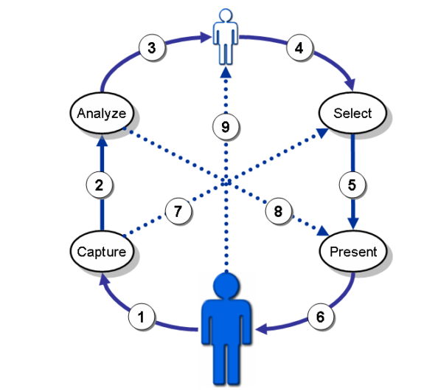

الشكل(8) دورة التكيّف ذات الأربع مراحل حيث يمثل رمز "الإنسان الأكبر" الطالب و رمز "الإنسان الأصغر" نموذج الطالب
1-تجميع البيانات (Capture): تستلزم هذه العمليّة جمع معلومات عن المتعلّم مثل البيانات المعرفيّة والبيانات غير المعرفيّة لاستخدامها في تحديث النّماذج الداخلية التي يحتفظ بها النّظام.
2-التّحليل (Analyze): تتطلّب هذه العملية إنشاء نموذج للمتعلّم والحفاظ عليه فيما يتعلّق بالمجال و يمكن توضيح نموذج المتعلّم بصورة الإنسان الصّغير في الشكل (8).
3-الاختيار(Select): يتم اختيار المعلومات (أي المحتوى بالمعنى الأوسع) لمتعلم معين وفقاً لما يلي:
- وضعه الحالي كما هو موضح في نموذج الطالب.
- الغرض من النظام (على سبيل المثال، كائن التعلّم التّالي أو عنصر الاختبار). وغالباً ما تكون هذه العمليّة مطلوبة لتحديد كيفيّة ومتى يتم التدخّل.
4-العرض(Present): يتم تقديم محتوى محدّد للمتعلّم بناء على نتائج العمليّة المختارة، ويستلزم هذا الأمر الاستخدام المناسب للوسائط والأجهزة والتكنولوجيّات لنقل المعلومات بكفاءة إلى المتعلّم.
وذكر الباحثون ملخّص تكنولوجيّات التكيّف الحاليّة والّتي قاموا بتقسيمها إلى قسمين: التّقنيات البرمجيّة (Soft Technologies) والتقنيّات الصّلبة (Hard Technologies).

التّقنيات البرمجيّة (Soft Technologies):

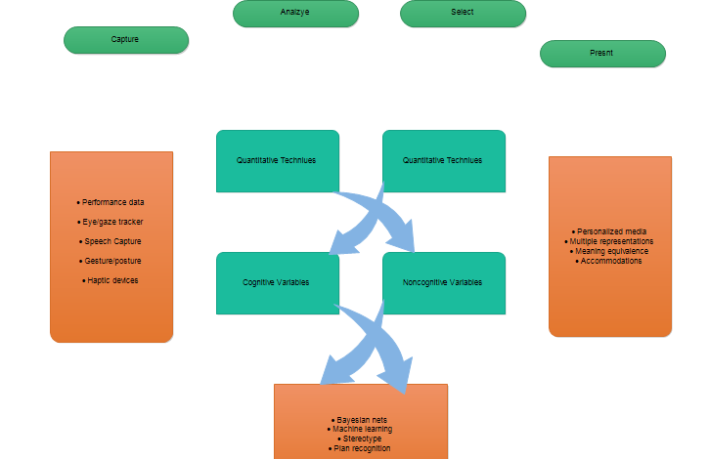
الشكل(9) بيئة التّعليم التكيّفية

تمثّل التكنولوجيّات النّاعمة برامج أو نهج تقوم بالتقاط وتحليل واختيار المعلومات ومن ثم عرضها للمتعلّم
الشكل (9) نظرة عامّة على التكنولوجيّات المستخدمة لدعم نمذجة المتعلّم ويتمثّل هدفها الأساسي في خلق LMs (الوظيفة التشخيصيّة) والاستفادة من معلوماتها (الوظيفة الوصفيّة).
وتضمنّت التقنيّات البرمجيّة المذكورة في هذه الدّراسة ما يلي:
- النمذجة الكميّة Quantitative Modeling.
- النمذجة النوعيّة Qualitative Modeling.
- النمذجة المعرفيّة Cognitive Modeling.
- تعلّم الآلة Machine Learning.
- شبكات Bayesian.
- الأساليب النمطيّة Stereotype Methods.
- طرق التّراكب Overlay Methods.
- التعرف على الخطّة Plan Recognition.
- نموذج الطّالب التراكمي / المستمرّ Cumulative/Persistent Student Model.
- نموذج الطّالب المؤقّت Temporary Student Model.
- الوكلاء التربويّون Pedagogical Agents.

التّقنيات الصّلبة (Hard Technologies)
تُستخدم هذه التّقنيات للإدخال (التقاط البيانات) و الإخراج (العرض) و تضمنّت التقنيّات الصّلبة المذكورة في هذه الدراسة ما يلي :
- الأجهزة القائمة بيولوجيا Biologically Based Devices.
- أجهزة التقاط الكلام Speech-Capture Devices .
- أجهزة التقاط إيماءات الوجه Head-Gesture Capture Devices.
- التقنيات المساعدة Assistive Technologies.
- البيئات التكيفيّة Adaptive Environments.
- بيئة الوسائط الفائقة التكيفيّة Adaptive Hypermedia Environment.
- بيئة الوسائط التعليمية التكيفيّة Adaptive Educational Hypermedia Environment.
- بيئة التعلّم التّعاوني Collaborative Learning Environment.
- المحاكاة والبيئة الغامرة Simulation and Immersive Environment.
  - آراء الخبراء حول التّقنيات التكيفيّة
ومن أجل استكمال الدراسة المرجعيّة حول التقنيّات التكيفيّة، طلب الباحثون من خبراء التكنولوجيا الإجابة على سؤالين:
- ما الذي يجب تكييفه (أي ما هي المتغيّرات التي ينبغي اتخاذها عند وضع نظام تكيّفي؟) .
- كيفية التكيّف (أي ما هي أفضل التّقنيات والأساليب التي تستخدمها أو توصي بها؟).
وقد استجاب الخبراء للسؤال المتعلّق بالتكيّف بطريقتين:
1- بيانات المدخلات أو متغيرات المتعلّم التي يجب قياسها واستخدامها كأساس للتكيّف.
2- الخرج أو متغيّرات التعلّم التي تتكيّف مع احتياجات المتعلّمين وأحيانا إلى الأفضليّات. ويلخّص الجدول (1) الاستجابات الجماعيّة، ويوضح مجموعة واسعة من استجابات المتغيّرات الطلّابية والتدريسيّة التكيفيّة.
المتغيّرات | الأمثلة
متغيّرات المتعلّم
القدرات المعرفيّة | مهارات الرياضيات، مهارات القراءة، مرحلة التطوّر المعرفي، حلّ المشكلات،  التفكير المنطقي.
المهارات المعرفيّة | التفسير والتقييم الذّاتي، والتفكير، والتخطيط.
الحالات العاطفيّة | الدّوافع، اليقظة، العمل، الإحباط.
متغيّرات إضافيّة | السّمات الشخصيّة، وأساليب المتعلّم، والمهارات الاجتماعيّة، والمهارات الإدراكيّة.
المتغيّرات التعليميّة
ردود الفعل | حسب النوع: تلميحات، تفسيرات. حسب التوقيت: فوري، متأخّر.
تسلسل المحتوى | المفاهيم، كائنات التعلّم، والمهام، والبنود، والحالات أو مشاكل لحلّها.
سقالة Scaffolding | الدّعم والمكافآت.
عرض المواد | نظرة عامّة، معاينة، مراجعة، وكذلك لتصوّر الهدف و / أو الحل.
الجدول (1) ما الذي يجب تكييفهُ
أما عن كيفية التكيّف فقد مالت الرّدود على هذا السؤال إلى التّركيز على النهج والتكنولوجيات المستقلّة للنّطاق استناداً إلى تحليل النماذج الطلّابية والتربويّة. يوضح الجدول (2) الطّرق المقترحة من قبل الخبراء والتي تمثل تطبيقات مبتكرة للتّكنولوجيات التكيفيّة التي نوقشت أعلاه.

نهج التكيّف | السبب الجوهري للاستخدام
نظريّة الاحتمالات والقرارات | عادة ما تستخدم النهج القائمة على القواعد في النظم التكيفيّة، ولكن باستخدام نماذج المتعلّم الاحتماليّة يتم توفير نظريّات رسميّة لصنع القرار تساعد على التكيّف حيث إن نظريّة القرار تأخذ بعين الاعتبار عدم اليقين في كل من نموذج التقييم وإجراءات التكّيف، ويدمجها مع إعادة العرض الرسميّة لأهداف النظام لتحديد الأعمال(الإجرائيّات) المثاليّة.
الإشراف المعتمد(القائم) على التقييد | يتم تمثيل نموذج المجال كمجموعة من القيود على الحلول الصحيحة، فعلى المدى الطويل يحتوي نموذج الطالب على تاريخ القيد والذي يمكن أن يستخدم لتوليد التخمينات حول الطلاب. ويمكن استخدام تاريخ القيد لتوليد نموذج الطالب السكاني (على سبيل المثال، نموذج الاحتمالية) والذي يمكن تكييفه في وقت لاحق مع بيانات الطالب لتوفير إجراءات تكيفية (مثل اختيار المشكلة أو التّغذية الراجعة).
مفهوم رسم الخرائط | من أجل تكييف المحتوى (على سبيل المثال، تسلسل المفاهيم، كائنات التعلم، التلميحات) للطالب يتم توظيف مفهوم الخرائط مع علاقات شرط مسبق كنموذج التراكب(overlay) لمعارف الطلاب، وخوارزمية التخطيط التفاعلي.
التعلم الآلي الغير خاضع للرقابة | يتم بناء معظم النماذج الطلابية القائمة من خلال الاعتماد على المعرفة الخبيرة إما لتعريف النموذج المباشر أو لتصنيف البيانات لاستخدامها من قبل تقنيات التعلم الآلي المشرف عليها (المراقبة). ولكن الاعتماد على المعرفة الخبيرة يمكن أن يكون مكلفاً جداً وبالنسبة لبعض التطبيقات المبتكرة قد يكون مستحيلاً لأن المعرفة اللازمة غير موجودة. البديل هو استخدام التعلم الآلي الغير خاضع للرقابة لبناء نماذج الطالب من بيانات غير مصنفة باستخدام تقنيات التجميع(clustering) لتحديد(لتعريف) فئات سلوكيات المستخدمين أثناء تفاعلهم مع البيئات التعليمية.
استغلال معايير التعلم | يمكن القيام بذلك عن طريق توسيع نموذج كائن المحتوى القابل للمشاركة (SCORM) لمواصفات البيئة لتشمل وظائف نمذجة المستخدم وبالتالي تسمح لمؤلفي المحتوى بالاستفادة من (وتحديث) LMs في محتوى النظام الإداري. إن توصيات المحتوى للطلاب تستند على LM ويتم التوصية بطريقة خفيفة الوزن مع الحد الأدنى للمطالب على مطوري المحتوى.
تحليل المعلمين الخبراء | تعتبر المعلومات الناتجة عن دراسة المعلمين / المشرفين الخبراء مصدراً لا يقدر بثمن عن كيفية تكييف المحتوى التعليمي ولكنه غير متاح بشكل دائم. علاوة على ذلك قد لا يعلم المعلمون الحقيقيون كيفية توفير الدعم التربوي الفعال بالنسبة لبعض النظم المبتكرة (مثل الألعاب التعلیمیة). البديل هو تشغيل ما يدعى دراسات "Wizard of Oz" لاختبار استراتيجيات التكيف المعرفة من خلال النظريات التربوية و / أو المعرفية و / أو من خلال الحدس.
مطابقة الدعم التعليمي للقدرة الإدراكية | تم عرض الدعم التعليمي المتكيف ليتناسب مع الاحتياجات المعرفية للطلاب (المرحلة التنموية والقدرات المختلفة) من أجل تعزيز تعلم أفضل في دراستين تجريبيتين والسبب الرئيسي في ذلك هو أنه إذا تلقى الطلاب دعماً تعليمياً غير جاهزين لاستخدامه (لا يملكون معرفة به) ستكون نتائجه أقل فعالية في تعزيز التعلم.
الجدول (2) كيفية التكيف

التّحديات ومستقبل تكنولوجيّات التكّيف
وعن التّحديات ومستقبل تكنولوجيّات التكيّف CHALLENGES AND FUTURE OF ADAPTIVE TECHNOLOGIES ذكر الباحثون العديد من التحديّات التي تواجه مستقبل هذه التكنولوجيا وذكروا منها:
- التحديّات العمليّة والتقنيّة.
- تطوير نماذج متعلّم مفيدة.
- الحصول على بيانات متعلّم صالحة.
- تعظيم الفوائد.
- تقليل التكاليف.
- التعامل مع قضايا مراقبة المتعلّم.
- معالجة مخاوف الخصوصيّة والازدحام.
- النّظر في نطاق نموذج المتعلمّ.

خلاصة البحث
وفي النّهاية خلص الباحثون إلى أن النّظم التكيفيّة ستظلّ تتطوّر مع ظهور تكنولوجيّات جديدة في الميدان وتحوّل القديمة وتجعلها أكثر رسوخاً حيث أنّ مستقبل المجال مفتوح على نطاق واسع وبالتالي يمكن أن تتطوّر بطرق مختلفة اعتماداً على عوامل عدة منها: ظهور تكنولوجيّات ووسائل إعلام جديدة، والتقدّم في التعلّم والقياس والذكاء الاصطناعي والسياسات العامة والمعايير التي تتوقف (أو لا) فيما يتعلق بالتعليم التكيّفي والتعلّم.
وأشاروا إلى أن سمات المتعلّمين المستهدفة ينبغي أن تحسّن التكيّف مما يؤدي إلى وضوح الفعالية التربوية للنظام وأن فوائد التكيّف يجب أن تزن مقابل تكلفة نمذجة كل سمة مرشحة بهدف التركيز على الصفات التي توفر أعلى فائدة نظراً للمصادر المتاحة.
ووجهوا نداء لإجراء تقييمات خاضعة للمراقبة حيث لا يعتبر التقييم مهماً لمستقبل المجال وحسب وإنما يعتبر عملية ضرورية لتطوير الأدوات والنّظم وأشاروا أنه بالرّغم من أن النّتائج قد تكون مفاجئة أو متواضعة، فإنها ستكون دائماً مفيدة.

المبحث الثاني : الدّراسة المرجعيّة الثانية
في الدّراسة التي قام بها Herman Dwi Surjono و التي بعنوان The Evaluation of a Moodle Based Adaptive e-Learning System
قام الباحث بعرض نظام التعلّم التكيّفي القائم على أنماط التعلّم للطالب و الذي استند على نموذجين من نماذج أنماط التعلّم،و هي VAK و Felder.
تشمل أنماط التعلّم الخاصّة بـ VAK الأنماط البصريّة، السمعيّة، والحركيّة، في حين أنّ أنماط التعلّم لـ Felder تشمل الأنماط العامّة والمتسلسلة.
جمع النّظام بين أساليب التعلّم هذه لتغيير عرض مسارها لكلّ طالب، وقام النّظام بتوسيع مزايا التعلّم الإلكتروني التقليدي والتي هي الفصول الدراسيّة والمنصّات المستقلّة.
  - التعليم الإلكتروني
هو عرض المواد التعليمية من خلال وسائل الإعلام الإلكترونيّة بما في ذلك الإنترنت، الإنترانت / الشبكة الخارجية، الصوت / الفيديو، التلفزيون التفاعلي و السي دي روم حيث يتم نشر المواد التعليميّة إلى أيّ شخص ، في أيّ مكان وفي أيّ وقت.
هناك نوعان من التكيّف في نظام التعلّم الإلكتروني التكيّفي وذلك اعتماداً على: النظام أو الطالب.
فعندما تكون المبادرة من طرف النظام ندعو ذلك بقابلية التكيّف adaptively، وعندما تكون المبادرة من طرف الطالب ندعو ذلك بالتكيف adaptability.

قابليّة التكيّف adaptively
تشير قابليّة التكيّف إلى قدرة النظام على تغيير عرضه بشكل تلقائي اعتماداً على خصائص الطالب، في حين تشير القدرة على التكيّف إلى قدرة النّظام على دعم تعديل المستخدم. وكثيراً ما يكون مصطلح التكيّف والقابليّة للتكيّف مربكاً.
  - الأنظمة التكيّفية
تدعى الأنظمة التي يمكن أن تتكيّف تلقائيّاً مع المستخدمين على أساس افتراضات النظام حول خصائص المستخدم بالأنظمة التكيفيّة.
  - الأنظمة القابلة للتكيّف
هي الأنظمة التي تسمح للمستخدم بتغيير بعض المعايير وتكييف سلوكها وفقاً لذلك .و في ضوء ما تم ذكره يجب تحقيق التّوازن بين هذين المستويين من التكيّف عند تصميم نظام التعلّم الإلكتروني التكيّفي.
  - تصميم النظام
يشير مصطلح طريقة التعلّم المستخدمة في هذا النّظام إلى مزيج من نماذج العرض المتسلسلة الشّاملة مع النماذج المختلفة لـ vak حيث يتوجب على النّظام تقديم ستّة أنواع من العروض تبعاً لأنماط التعلم الستّة.
  - أنماط التعلّم
- وضع التعلّم " البصري الشامل " يعنى بعرض المواد بشكل عام مع التركيز على الجانب البصري.
- وضع التعلّم " السّمعي الشامل " يعنى بعرض المواد بشكل عام مع العناصر الرئيسية للجانب الصوتي.
- وضع التّعلم " الحركي الشامل "يعنى عرض المواد بشكل عام مع التّركيز على الجانب الحركي.
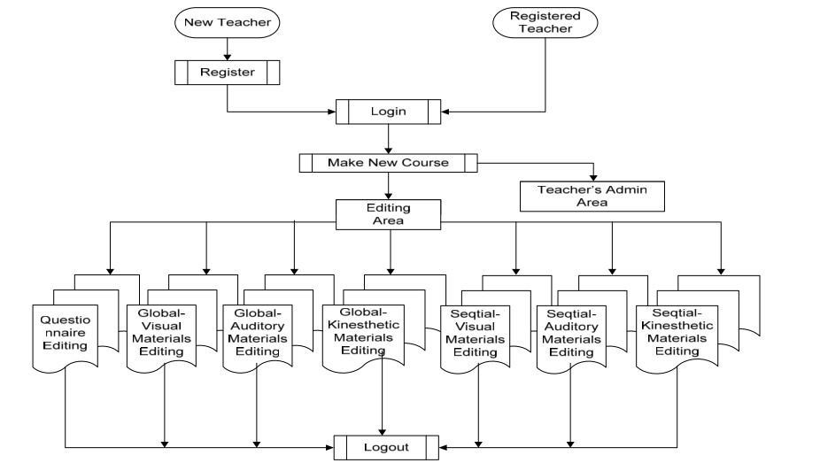
أما أنماط التعلّم الثّلاثة الأخرى والتي هي "المتسلسل البصري"، " المتسلسل السمعي "، " المتسلسل -الحركي "فيتم عن طريقها عرض المواد التعليميّة كما في الأنماط السابقة ولكن بشكل متسلسل ويكون المعلّمون مسؤولون عن تصميم وتحرير جميع المواد التعليميّة إضافة إلى تحرير
الاستبيانات , ويوضح الشكل التالي المخطط الانسيابي للمعلّمين:

الشكل(10) المخطط الانسيابي للمعلمين
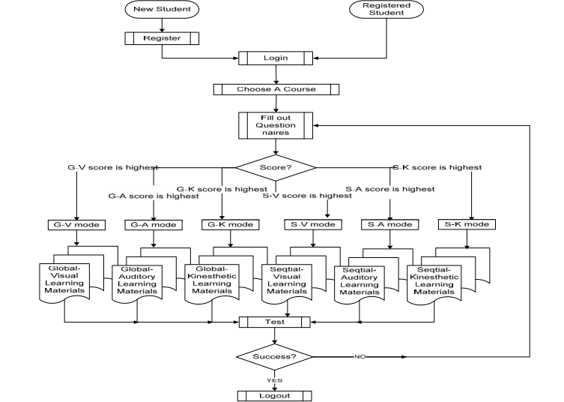
من ناحية أخرى يجب على الطلاب ملء الاستبيانات عند الدخول لأول مرّة إلى المنهاج التكيّفي وبعد أن يتم تعلّم المواد التكيّفية يخضع الطلّاب لاختبار فإذا كانت النتيجة أقل من درجة النّجاح يكون لدى الطلاب خيار لإعادة ملء الاستبيانات. أما إذا كانت النتيجة مساوية لدرجة النجاح أو أكبر منها فإن هذا يعني تطابق أسلوب التعلّم مع طريقة العرض ولا يمكن للطلاب الوصول إلى الاستبيانات بل يمكنهم المتابعة والاستمرار في تعلم المواد, ويوضح الشكل التالي المخطط الانسيابي للطلاب:

الشكل(11) المخطط الانسيابي للطلاب

آليّة تحديد نمط التعلّم
إن الآليّة المستخدمة لتحديد نمط التعلّم للطلاّب بسيطة جدّاً حيث يحوي الاستبيان على أسئلة عن ميول الطالب لأنماط التعلّم وهنا يتم تجميع الإجابات ضمن مجموعتين، المجموعة الأولى: البصريّة، السمعيّة، الحركيّة والمجموعة الثانية: الشامل والتسلسلي.
فعلى سبيل المثال إذا حصل الطالب على أعلى درجة في الجانب البصري للمجموعة الأولى وعلى أعلى درجة في الجانب الشامل للمجموعة الثانية، ثم سوف یستمرّ الطلاب في وضع التعلیم " البصري الشامل ". مثال آخر، سوف يتعلم الطالب مع وضع التعلم " السمعي المتسلسل "، عندما يحصل على أعلى الدرجات في الجانب السمعي من المجموعة الأولى وأعلى الدرجات في الجانب المتسلسل من المجموعة الثانية.
يجب أن يكون عدد الأسئلة في الاستبيانات فرديّاً أو أنه لا يقبل القسمة على 3 للمجموعة الأولى ولا يمكن قسمته على 2 للمجموعة الثانية.
عيب هذه الآلية أنه على الرغم من أن عدد الأسئلة لا يقبل القسمة على 3، ولكن هناك احتمال أن يحصل الطالب على نفس النتيجة لنمطيّ تعلّم في هذه الحالة يقوم النظام باختيار أحد الأنماط التي قد لا تتطابق مع نمط تعلّم الطالب. وبالإضافة إلى ذلك، عند ملء الاستبيان للمرة الثانية، قد يكون الطالب متذكّراً لبعض الأسئلة، الأمر الذي يحول دون عدم تحديد نمط التعلّم الخاص به بشكل دقيق.
الخطوة التالية بعد التّصميم هي التّنفيذ. يمكن تطبيق نظام التعلّم الإلكتروني التكيّفي باستخدام أنظمة إدارة التعلم مثل مودل. يقدم مودل مجموعة متنوعة من الميزات لدعم المعلّمين في إنشاء وإدارة المناهج عبر الإنترنت. ومع ذلك، إن أنظمة مودل القياسيّة لا تهتم للفروق الفردية بين المتعلّمين وإنما تتمّ معاملة جميع المتدربين بالتّساوي وبالتالي فإنه يحتاج إلى تخصيص من أجل تعليم المتعلمين اعتماداً على الأنماط البصريّة أو السمعيّة أو الحركيّة أو الشاملة أو التسلسليّة. وذكر الباحث أن تخصيص مودل لتنفيذ مخططات التّصميم كما هو مبيّن في الشكلين 3 و4 يحتاج إلى مزيد من العمل.

الخاتمة:
يقدّم نظام التعلّم الإلكتروني التكيّفي الذي تمّ تصميمه في هذا البحث مواد التعلّم التي تتطابق وأساليب تعلم الطلاب البصريّة والسمعيّة والحركيّة إما على الصّعيد الشامل أو التسلسلي. تم إدراج ستّة أساليب للتعلّم في النظام و هي البصرية الشاملة، السمعية الشاملة، الحركية الشاملة، البصرية المتسلسلة، السمعية المتسلسلة و الحركية المتسلسلة و يشير نمط التعلّم إلى مزيج من طرق العرض المتسلسلة الشاملة مع طرق التعلّم المختلفة لدى vak و الذي يستخدم أساساً لاتخاذ قرار لإتباع وضع تعلّم معيّن تحدده أعلى الدرجات التي تم الحصول عليها في كل مجموعة من أنماط التعلّم.
- المبحث الثالث : الدراسة المرجعيّة الثالثة
بعنوان دراسة تحليلية لرسائل ماجستير التعليم الإلكتروني السعودية والتي قامت بها الباحثة منال بنت محمد بن عبد العزيز آل عثمان.
ذكرت الباحثة من خلال دراستها التحليليّة مراحل التّصميم التعليمي للتّعليم الإلكتروني والتي يرمز لها بالحروف اللاتينية (ADDIE) والتي تشير إلى عمليات التحليل(Analysis) والتصميم(Design) والتطوير(Development) والتنفيذ(Implementation) والتقويم (Evaluation).
وتطرقت الباحثة إلى المعايير العالميّة في مجال التعليم الإلكتروني مثل إدارة الجودة الشاملة (Total Quality Management) والتي تتصل بمواصفات المنظمة الدولية للتوحيد القياسي (International Standards Organization(ISO)) والتي بدأت عام 1987 م.
كما طوّر معهد التّدريب لتقنية المعلومات (The Institute of IT Training , 2005) معايير أساسية للتعليم الإلكتروني شملت محاور عدة من أهمها: دعم المتعلّم، وتصميم التعليم والمحتوى، والإبحار، وسهولة الاستخدام والجودة الفنيّة وغيرها.

التّفاعل في التّعليم الإلكتروني
يقصد بالتّفاعل في التعليم الإلكتروني التفاعل بين الطالب ونظام التعليم الإلكتروني والمعلّم ومستويات هذا التفاعل وحجم كل منها وأساليب تنفيذها ويمكن تقسيمها إلى:
- التعليم الذاتي (Self-Directed Learning).
- مجموعات العمل الصغيرة (Small-Group Work).
- مجموعة المناقشة (Discussion Group).
- تصميم الإرشاد (Guided Design).
- الألعاب التعليميّة (Educational Games).
- التّعليم التشاركي (Collaborative Learning).
- دراسة الحالة (Case Study).
- المنتدى(Forum).

نماذج التعليم الإلكتروني
ذكرت الباحثة أن نماذج التعليم الإلكتروني تتألف من ثلاثة نماذج أساسية وهي النموذج المدمج (Blended) والنموذج المساعد (Supplementary) والنموذج المفرد (Solitary).
وعرفت النموذج الأول بأنه أحد صيغ التّعليم التي يندمج فيها التعليم الإلكتروني مع التعليم الصفّي التقليدي في إطار واحد حيث توظف أدوات التعليم الإلكتروني سواء المعتمدة على الحاسب الآلي أو المعتمدة على الإنترنت في الدروس، وهو يشتمل على مجموعة من الوسائط التي يتم تصميمها لتكمل بعضها البعض.
أما النّموذج المساعد فيوظّف التّعليم الإلكتروني جزئيّاً لمساعدة التعليم الصفّي التقليدي و يتم استخدام البريد الإلكتروني و تصفح مواقع الإنترنت قبل عرض الدرس و استخدام برمجيّات التّدريب و الممارسة كأدوات معاونة للمعلّم.
أما النموذج المفرد فيوظّف التّعليم الإلكتروني الذّاتي في إنجاز التّعليم الإلكتروني وتمّ تصنيف أدوات النموذج المفرد على النحو التالي:
- أدوات الوسائط الفائقة المعتمدة على الانترنت (Web-Based Hypermedia Tools).
- أدوات الوسائط المتعددة المعتمدة على الانترنت (Web-Based Multimedia Tools).
و قامت الباحثة بالاطلاع على الدراسات السابقة المتعلّقة بموضوع بحثها و كانت خلاصة الدّراسات السابقة كالتّالي :
يعدّ حقل التعليم الإلكتروني في مجاله العلمي البحثي ميداناً جديداً لم تنطلق أبحاثه العلمية بصورة منتظمة إلا منذ عهد قريب ويتميّز حقل التّعليم الإلكتروني أنّه حقل معرفي متداخل الاختصاصات حيث تتأثّر بنيته المعرفيّة ومنهجيته بما يسود العلوم الاجتماعيّة والنفسيّة والتاريخيّة والسياسية والاقتصادية ويقوم بأبحاثه باحثون من مختلف ألوان الطيف والمستويات العلمية بدءاً بأساتذة الجامعات ومروراً بالممارسين للميدان وأحياناً من غير التربويّين.
وأشارت الباحثة إلى ضرورة إجراء بحوث تحليليّة لدراسة اتجاهات الأبحاث في مجال التعليم الإلكتروني وقامت بعرض عيّنة الدراسة حسب أدوات التعليم الإلكتروني كما في الجدول رقم (3)
أدوات التعليم الإلكتروني | التكرار | النسبة(%)
معتمد على الحاسب الآلي | 38 | 73.07
معتمد على الانترنيت | 8 | 15.38
عام(دمج بين أدوات التعليم الإلكتروني) | 6 | 11.53
المجموع | 52 | 100
الجدول (3) عينة الدراسة حسب أدوات التعليم الإلكتروني

الاتّجاه العام لقضايا التعليم الإلكتروني
تكون هذا المحور من أربع محاور رئيسيّة كانت على النحو التالي:
- مرحلة التصميم التي تبنّتها الرّسالة في مجال التعليم الإلكتروني.
- المعايير العالمية التي تبنّتها الرسالة.
- النموذج المستخدم في الّتعليم الإلكتروني التي تبنّتها الرسالة.
- أدوات التعليم الإلكتروني التي تبنتها الرسالة.
- وقدمت الباحثة في نهاية بحثها الاقتراحات التالية:
- إجراء دراسات لتحديد دور تكنولوجيا التّعليم الإلكتروني الشّبكي والتعليم عن بعد في بناء مجتمع معرفي عربي وذلك لتحديث منظومات التعليم العربية.
- إجراء دراسات لتحديد ملامح البرمجيّات العالميّة المستخدمة في إدارة التعليم والتعليم الإلكتروني الشبكي.
- إجراء دراسات تهتمّ بالجيل الثاني للتعليم الإلكتروني وتطبيقاته.
- إجراء دراسات لتحديد ملامح تقنية الواقع الافتراضي: الجامعات الافتراضية والفصول الافتراضية.
- إجراء دراسات لتحديد كيفيّة تصميم وبناء المقرّرات الإلكترونية والكتب والوحدات التعليمية عبر الانترنت.
- إجراء دراسات لتحديد كيفيّة تصميم وإنتاج البرامج والمواد التعليمية لخدمة ذوي الاحتياجات الخاصة بما يتماشى مع توجهات تكنولوجيا التعليم.
- إجراء دراسات لتحديد دور معايير الجودة الشاملة وتطبيقاتها في التعليم الإلكتروني.
- إجراء دراسات لتحديد ملامح وخطوات تصميم برامج الوسائط المتعددة والفائقة التفاعليّة وانتاجها وتقويمها وتقديم نموذج لتصميم برمجيّة تعليميّة

الاطار العملي للدراسة

الفصل الاول: بيئة العمل وتحليل القسم العملي

- المبحث الاول: بيئة العمل المستخدمة
  - Sublime text 3
ان محرر سابليم (بالإنجليزية: Sublime Text)‏ هو محرر الكود المصدري لعدة لغات برمجة وهو متعدد المنصات كتب بلغة بايثون و سي++ والمبرمج من قبل جون سكينر (Jon Skinner), ويعمل على نظام ويندوز ولينكس وماك, أول إصدار كان بتاريخ 8 يناير 2008.
ولهذا المحرر عدة ميزات نذكر منها:
- مريح وسهل في التعامل: يحتوي البرنامج على خريطة مصغّرة (Minimap) تتيح لك إمكانية استعراض ملفّات المشروع، هذا بجانب اختصارات لوحة المفاتيح التي يقدّمها لك البرنامج، كما أن البرنامج يدعم تقريباً كافة لغات البرمجة والتصميم المستخدمة حاليًاً مثل: PHP وCSS وغيرها الكثير.
- خفيف وسريع: البرنامج مساحته صغيرة وكذلك خفيف ولا يستهلك موارد جهاز الكمبيوتر سواء المعالج أو الذاكرة العشوائيّة.
- التوفر على المنصّات الأخرى: بجانب توفره لنظام تشغيل ويندوز، فـSublime Text متوفر أيضًا على منصّات أخرى مثل ماك (OS X) وكذلك لينيكس، والمميز في الأمر أنه متوفّر بنفس الشكل والمميزات، مما سيجعل تجربة استخدامك له واحدة على كافة أنظمة التشغيل.
- قابل للتخصيص بالكامل: برنامج Sublime Text يتيح لك تخصيص كافّة العناصر الخاصة به، تقريبًا يمكنك تعديل وتغيير كل شيء فيه بما يناسب ذوقك وطريقة عملك مثل القوائم، الإكمال التلقائي وغيرها من العناصر.
- توفر الإضافات: مطوّروا البرنامج بشكل خاص والمطوّرين بشكل عام يوفرون العشرات من الإضافات للبرنامج.
  - My SQL
ان ماي إس كيو إل (بالإنجليزية: MySQL)‏ هو نظام إدارة قواعد البيانات علائقي يعتمد التعامل معه على لغة إس كيو إل. وسمي بهذا الاسم تبعا لابنة مبرمجه الأصلي Michael Widenius، والتي اسمها My. ماي إس كيو إل هو من المنتجات مفتوحة المصدر ينشر كوده المصدريّ تحت رخصة جنو العمومية بالإضافة إلى بعض الاتفاقيات الاحتكاريّة. كانت تملكه وترعاه الشركة الربحيّة السويدية MySQL AB، لكن تملكه الآن صن ميكروسيستمز (والتي هي حاليا فرع من أوراكل).
مميّزات MySQL:
إن تاريخ MySQL يوضح التّركيز على أهم سمات نظم قواعد البيانات ألا وهما السرعة و الثبات ، مما نتج عنه نظام ينافس منافسيه بدون التضحية بالإعتمادية أو سهولة الإستخدام ، و هذا يفسر حظوّ هذه القاعدة بولاء المطوّرين و المدراء و المستخدمين حول العالم ، و سوف نستعرض الآن ما يميّز هذه القاعدة بشيء من التّفصيل .
- السّرعة: في أنظمة قواعد البيانات ، تعرف السرعة بالوقت المستغرق لتنفيذ استعلام و ارجاع النتائج للمستعلم ، و هي مهمة جدا لنجاح أي نظام قاعدة بيانات ، ولقد حققت MySQL نتائج عالية في هذا المضمار بأداء أحسن من أغلب منافسيها بما فيهم الأنظمة التجارية مثل مايكروسوفت SQL Server و IBM DB2 ، إن هذا الأداء ليس مجرد صدفة ، بل نتيجة للتصميم المبدع للنظام ، فـ MySQL تستخدم بنية متعدّدة المهام ، و محسنات مخصصة للمهام المعقدة مثل الفهرسة و العقد ، و الإستعلامات المخبّئة في الذاكرة ، كل هذا حسن من الأداء بدون الحاجة لأي برمجة مخصصة من قبل المستخدم ، و كذلك الميّزة الفريدة التي تسمح باختيار محرّكات الحفظ مختلفة لكل جدول على حِدا مما يسمح للمستخدمين بخلط و انتقاء مجموعات مختلفة من المميّزات لتعطي أقصى أداء ممكن من النظام.
- الإعتماديّة: عندما نأتي للإعتمادية ، فإن MySQL ذات سجل ناصع في هذا المجال ، إن MySQL هو نظام قاعدة بيانات مختبر و مصدق للإستعمال في تطبيقات ذات المهامّ الحرجة و عالية الحمل من قبل أكبر المؤسسات في العالم بما فهن ناسا و HP و ياهو ، و الأن MySQL لها جذور عميقة في مجتمع المصادر الحرّة , فإن كل إصدار يختبر بواسطة المستخدمين حول العالم على مختلف أنظمة التشغيل و مختلف ظروف التشغيل ليتمّ التأكد من أنّها خالية العلل قبل المصادقة على استخدامها ، و أكثر من ذلك فإن كل اصدار من MySQL يجب أوّلاً أن تجتاز طقم الإختبار المعدّ لـ MySQL و الذي يسمّى "حطمني " crash me ، و هدفه الأساسي هو محاولة جعل النظام ينهار .
- الأمن: إن الأمن من الأشياء المهمة عند التعامل مع قاعدة بيانات متعددة المستخدمين ، و لقد أخذ مطوّروا MySQL هذا المجال باهتمام كبير ليضمنوا أن MySQL آمنة قدر الإمكان ، تأتي MySQL بنظام معقّد للتحكّم بالوصول و نظام صلاحيات ليمنع المستخدمين غير المصرّحين من الوصول إلى قاعدة البيانات ، هذا النظام طُبّق على شكل خمس طبقات من الصلاحيات بشكل هرمي ، مما يمكن مدراء MySQL من حماية الوصول إلى البيانات الحسّاسة ، ويمكن حد المستخدمين ليؤدوا العمليّات على قواعد بيانات معينة أو حقول معينة فقط ، و تسمح MySQL أيضا بإمكانيّة التحكّم في أنواع الإستعلامات التي يمكن للمستخدم أن يشغلها على مستوى قاعدة البيانات أو الجدول أو الحقل.
- القابليّة للتوسّع والنّقل: تستطيع MySQL أن تتعامل مع قواعد بيانات معقّدة و ضخمة بشكل كبير بدون أن تفقد الشيء الكثير من أدائها ، إن الجداول ذات حجوم تقاس بجيجا بايت و تحوى على مئات الألوف من السجلات ليست نادرة في MySQL ، و أبسط مثال على ذلك أن موقع MySQL بنفسه يستخدم قاعدة بيانات تحوي 50 مليون سجل ، وحتى عندما تمتلئ الجداول بالبيانات فيمكنك أن تنقلها من منصّة إلى أخرى بدون أي مشاكل ، حيث أن MySQL متوفرة لكلا أنظمة اليونكس و غير اليونكس بما فيها اللينكس و سولاريز و FreeBSD و OS/2 و ماكنتوش و ويندوز 95 و 98 و Me و 2000 و XP و NT و غيرها ، و هي كذلك تعمل على نطاق عريض من بنى المعالجات مثل Intel x86 و ألفا و سبارك و PowerPC و IA64 .
- سهولة الإستخدام: إن أغلب أنظمة قواعد البيانات التجارية تخوّفك بواجهتها السطريّة الملغزة و المئات من معاملات التضبيط ، و كلما زادت درجة التعقيد زادت تكلفة الإجمالية لتملك قاعدة بيانات ، فلذا أخذ فريق تطوير MySQL على عاتقه مهمة تسهيل استخدام و إدارة و تحسين أداء MySQL ، إن الواجهة الأساسيّة لمخدّم MySQL هي واجهة سطريّة بسيطة ، و يوجد عميلين رسوميين للمستخدمين الذي يفضلّون الواجهات الرسوميّة و هما MySQL Control Center و MySQL Administrator ، و الذان طورا من قبل شركة MySQL AB لإستخدام و إدارة MySQL ، و يوجد هناك العديد من التطبيقات التي تعمل في متصفّحات الإنترنت و غيرها من التطبيقات التي تسهّل علميّة ادارة قاعدة البيانات MySQL .

- التوافق مع المعايير الموجودة: إنّ MySQL تدعم أغلب الخصائص المهمّة الموجودة في معيار ANSI SQL-99 ، وهي تضيف المزيد من الدّعم لمثل هذه المعايير مع كل إصدار ، و توسّع MySQL معايير ANSI لتضيف دوالّ مخصّصة و أنواع من البيانات مصمّمة لتحسين القابليّة للنّقل و تعطي المستخدمين المزيد من الوظائف ، و من جهة دعم اليونكود و مجموعات المحارف فهي تقدّم دعماً جيداً و تحسّنه مع كل إصدار .
- دعم عريض من التّطبيقات: تقدّم MySQL واجهة برمجيّة لمختلف لغات البرمجة لتمكّنك من كتابة تطبيقات قواعد البيانات باللغة التي تختارها فهي تدعم PHP و جافا و سي و سي ++ و بيرل و بايثون و Tcl وغيرها لتعطي المطوّرين الحريّة القصوى في تصميم التطبيقات التي تعمد على MySQL .
- سياسة ترخيص سهل: تمّ ترخيص نظام قاعدة البيانات MySQL تحت رخصة GPL ، والتي تسمح للمستخدمين بحريّة التّنزيل و الإستخدام و تعديل شيفرة المصدر لحسب احتياجتهم كل ذلك مجاناً ، و لقد ساعدت هذه السّياسة على زيادة شهرة MySQL و إنشاء مجتمع من المتحمّسين لها حول العالم من المستخدمين و المطوّرين ، و يلعب هذا المجتمع دوراً حيويّاً في جعل MySQL متقدمة على منافسيها سواء باختبار مستوى اعتماديّتها و خلوّها من العلل أو بتوسيع محركاتها الأساسية لتبقى مواكبة لآخر التقنيّات و التطويرات. كذلك يوجد ترخيص أخرى يسمح للتطبيقات التجاريّة التي لا تتوافق مع شروط GPL ، بالعمل على قاعدة MySQL . مستخدمون من أرض الواقع لقدت أصبحت MySQL الخيار الأفضل لتطوير تطبيقات الويب 2 ، و هنا نستعرض بعض التطبيقات التي تعمد على MySQL : - موقع يوتيوب المشهور - تطبيق لمحافظة على المعلومات الفوريّة عن مستخدمي شبكة الهاتف لشركة نوكيا - موقع فليكر الذي يدير الملايين من الصور و المستخدمين - الويكبيديا
- المبحث الثاني:تحليل متطلّبات المشروع:
  - الية جمع متطلّبات المشروع البرمجي:
إنّ جميع مشروعات تطوير النظام تحتاج إلى مشروعات موازية للتغيير ودائماً ما يكون لهذه المشروعات دورة حياة لها بداية ولكن ليس لها نهاية لأن التطوير والتغيير هو عملية مستمرّة لا تتوقّف.
ودائمً ما تكون البداية في هذه المراحل هي تحديد المتطلّبات والتي غالباً ما يتمّ التعبير عنها في صورة عامة ومن منظور المستخدمين لنظام العمل، وخلال مراحل التطوير تصبح مهمّة محلّلي النّظم مع فريق التطوير تحويل هذه المتطلبات تدريجياً إلى مواصفات تحتوي على تفاصيل كافية تسمح لتصميم منظومة الإدارة بما تضمه من العمليات الإجرائية المختلفة مع بناء البرمجيّات والأجهزة بكل تعقيداتها وتفاصيلها حيث تستخدم هذه المواصفات في المراحل النهائيّة لبناء اختبارات مختلفة للحكم على أداء نظام العمل وتحقيقه للمتطلبات التي تم تحديدها في بداية المشروع.
هذا الانتقال التدريجي من مراحل المتطلّبات إلى المواصفات ثم إلى اختبارات الأداء هو ما يميّز كفاءة فريق التّطوير ودقة المنهجية التي استخدموها. ويمكننا التعرف على المصطلحات الرئيسية التالية المرتبطة بأنشطة تحديد المتطلّبات والمواصفات ومستوياتها:
- مواصفات المتطلّبات: هي وثيقة تحدد مواصفات ما نسعى الحصول عليه.
- تحليل المتطلّبات: هي عمليات وأنشطة التحليل التي نقوم بها لإنتاج وثيقة مواصفات المتطلّبات.
- تعريف المتطلّبات: هي العمليّات التي نقوم بها خلال مراحل دورة حياة التطوير وحتى نهاية مرحلة التحليل لإنتاج وثيقة المواصفات بما فيها تحديد المتطلبات ودراسات الجدوى والتحليل وبما تضمه من أنشطة ومراحل جزئية.
آليّة جمع المتطلّبات:
تعدّ هذه المرحلة هي أهم المراحل في عملية التطوير وتبدأ هذه المرحلة بالتعرّف على المستخدمين والمعنيين بإنتاج البرنامج والتعرف على متطلباتهم بشكل دقيق وواضح. وهنالك عدة تقنيّات وطرق تساعد في عملية جمع المتطلّبات مثل:
1-المقابلة: لقد استخدمنا هذه الطريقة مع أهم الأشخاص المعنيين بإنتاج البرنامج .
2- تقنيّة ورش العمل: وفي هذه الطريقة يقوم كفريق جمع المتطلّبات بجمع جميع المعنيين بإنتاج البرنامج وجميع الاشخاص الذين قد يؤثر البرنامج على عملهم في مكان واحد وذلك للاستماع الى جميع الآراء.
3- تقنيّة العصف الذهني: استخدمنا هذه التقنية علينا كفريق العمل وأيضاً على المستخدمين. وتمّ في هذه التقنيّة اقتراح أفكار حول البرنامج مع مراعاة انه يحقّ للجميع اقتراح أفكارهم حتى لو كانت غريبة.
4- استخدام المجسّمات والتصاميم الاختبارية: استخدمنا أيضا هذه التّقنية لإطلاع الزبون على ما وصل اليه العمل وأخذ آراءه وكذلك لأخذ الموافقة من الزبون على أن هذه المتطلّبات صحيحة.
  - المتطلّبات الوظيفية :
سوف يتم استخدام هذا الموقع من قبل عدة مستخدمين كالمدير الطلاب الأساتذة:
المدير:
1-تسجيل الدخول
2-إدارة المقرّرات (إضافة-تعديل–حذف)
3- إدارة المحتوى العلمي (إضافة-تعديل-حذف-عرض)
4- تقييم مقرّر
5- تقييم طالب
6- نشر منشور تقيمي
7- إدارة الطلاب (إضافة-تعديل–حذف)
8- إدارة الاساتذة (إضافة-تعديل–حذف)
الأساتذة:
1-تسجيل الدخول
2- إدارة المقررات (إضافة-تعديل–حذف)
3- إضافة محتوى لمقرر
4- تسجيل حضور الطلاب لمقرر
5- تقييم الطلاب
الطلاب:
1-تسجيل الدخول
2-إنشاء حساب
3- مشاركة محتوى علمي
4- عرض المحتوى العلمي للمقررات
5- إضافة منشور تفاعلي للتقييم
6- عرض المنشورات
7- تقييم المقررات
8- التسجيل على مقرر
  - دراسة حالات الاستخدام
ان تحديد حالات الاستخدام لمستخدمي الموقع ضروريّ وهامّ في مشاريع برمجة التطبيقات لذا لابد من الوقوف على دراسة هذه الحالات ورسم المخططات المناسبة كما يلي:
    - المدير:
حالات الاستخدام:
1-تسجيل الدخول
2-إدارة المقررات (إضافة-تعديل–حذف)
3- إدارة المحتوى العلمي (إضافة-تعديل-حذف-عرض)
4- تقييم مقرر
5- تقييم طالب
6- نشر منشور تقيمي
7- إدارة الطلاب (إضافة-تعديل–حذف)
8- إدارة الاساتذة (إضافة-تعديل–حذف)
مخطط حالات الاستخدام للمدير:
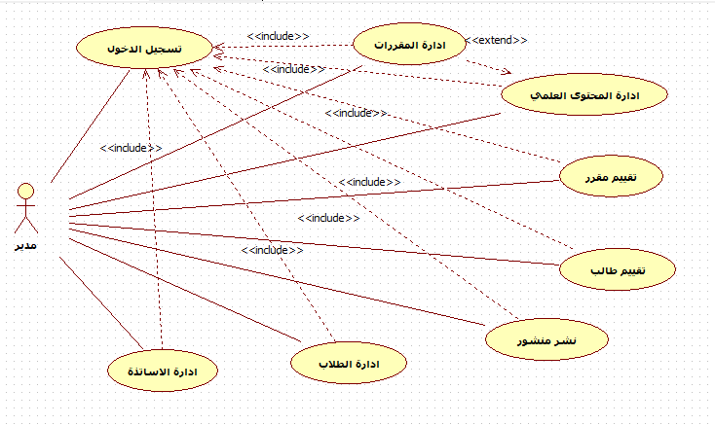
الشكل (12) مخطط حالات الأستخدام للمدير
    - الأستاذ:
حالات الاستخدام:
1-تسجيل الدخول
2- إدارة المقررات (إضافة-تعديل–حذف)
3- إضافة محتوى لمقرر
4- تسجيل حضور الطلاب لمقرر
5- تقييم الطلاب

مخطط حالات الاستخدام للأستاذ:
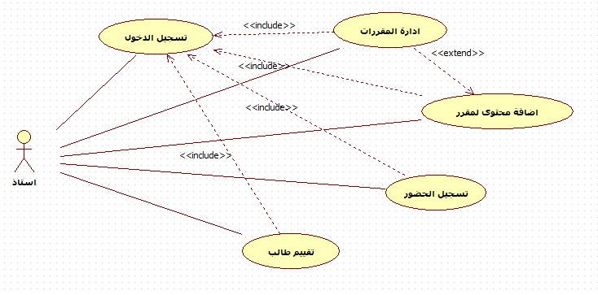
الشكل (13) مخطط حالات الأستخدام للأستاذ

    - الطلاب:
حالات الاستخدام:
1-تسجيل الدخول
2-إنشاء حساب
3- مشاركة محتوى علمي
4- عرض المحتوى العلمي للمقررات
5- إضافة منشور تفاعلي للتقييم
6- عرض المنشورات
7- تقييم المقررات
8- التسجيل على مقرر

مخطط حالات الاستخدام للطلاب:
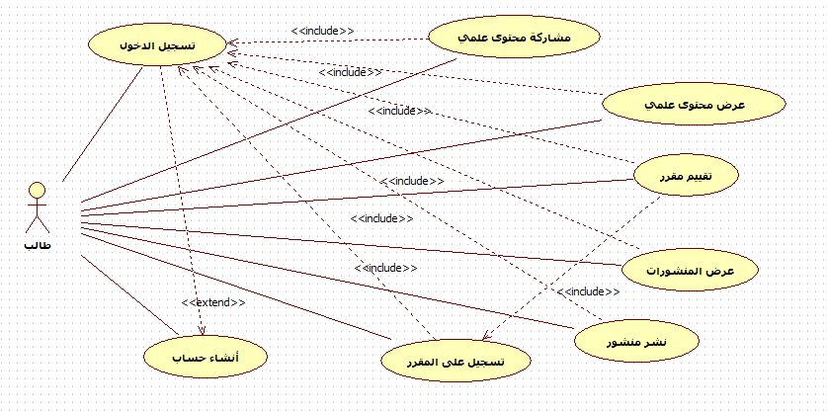
الشكل (14) مخطط حالات الأستخدام للطلاب

  - تحديد منهجية التقييم وطرق التواصل
ان التقييم جزء لا يتّجزأ من جميع عمليّات التّعلم, و يحتلّ مكانة كبيرة في المنظومة التعليمية بكافة أبعادها وجوانبها نظراً لأهميته في تحديد مقدار ما يتحقق من الأهداف التعليمية المنشودة والتي يتوقع منها أن تنعكس إيجابيّاً على الطالب والعملية التربوية.
و هو مهم لمعرفة مدى تحقق الأهداف و قياس أداء الطلاب و تطورهم التعليمي و يتضمن التقييم جمع و تحليل المعلومات حول أداء الطلاب بالأدوات و القياس المتعدد لاتخاذ قرارات مناسبة التي تمكننا من التغلب على نواحي القصور كما تساعدنا على معرفة احتياجات الطلاب التنموية التعليمية والتقييم يوثّق الصّلة بين التعلّم والتعليم، ويعزّز و يطوّر العملية التعليمية نحو الانتاجية بما يساعد الطلاب على التعلم مدى الحياة
    - الأسس والمبادئ العمليّة للتقييم
تقوم عملية التقييم على مجموعة من الأسس والمبادئ منها:
- أنّها وسيلة وليست غاية في حد ذاتها .
- لا تقويم بدون معلومات أو بيانات أو حقائق .
- هي عملية مخططة وليست عملية عشوائيّة
- لا بدّ من تحديد قيمة للشيء في ضوء معايير .
- أنها عملية سيتم من خلالها إصدار حكم على شئ ما .
- وسيلة إلى التطوير وتحسين الأداء .
- عمليّة مستمرّة طوال العام الدراسي .
- تتوقف النتائج على جودة ودقة الأدوات المستخدمة .
- يتناول كافّة الأنشطة التي يزاولها المتعلّم في المدرسة .
- الشموليّة لجوانب النموّ المختلفة للمتعلّم .
- تعدّد الأساليب وتنوع الادوات المستخدمة
- عمليّة فنية ينبغي أن يقوم بها معلّمين مدربين لهم خبراتهم الكافية .
- لا بد أن تكون الأدوات ملتزمة بخصائص الصدق والثبات والموضوعية.
    - أنواع التقييم
يصنف التقييم إلى الأنواع التالية طبقاً للأهداف المرجو تحقيقها :
1- التقييم المبدئي أو القبلي Initial or Pre-Evaluation
ويتم قبل تعلّم الطلّاب لمحتوى منظومة تدريسيّة أو مقرّر ، وحدة لتحديد ما يتوافر لدى المتعلّم من خصائص ، معارف ... إلخ ترتبط بموضوع التعلّم بهدف الكشف عن حاجة المتعلّم إلى تعلّم مهارات أو متطلّبات قبل البدء في دراسة موضوع ما ومن أنواعه الاختبارات التشخيصيّة ، القبلية ... إلخ .

2- التقييم التكويني البنائي Formative Evaluation :
ويعنى استخدام التقييم أثناء عملية التدريس ويستهدف تحديد مدى تقدّم الطلاب نحو الأهداف التعليميّة المنشودة وتقديم تغذية راجعة Feedback للمعلم عن سير تعلّم الطلاب بهدف إعطاء مزيد من الاهتمام إلى تعديل في أداء المتعلم ويضم ثلاثة مراحل هى : جمع بيانات ، تحليلها ، ثم المراجعة والتنقيح خلال التغذية الراجعة.
3-التقييم التجميعي Summative Evaluation :
ويعنى الحكم على إحراز نواتج التعلم بهدف اتخاذ قرارات مثل نقل المتعلّم إلى مستوى أعلى أو تخرّجه ويتم عادة في نهاية تدريس محتوى أو برنامج تعليمى أو في نهاية مرحلة ومن أهم أدواته المستخدمة ما يعرف بالاختبارات الختامية Final Exam
    - استراتجيات التقييم وأدواته
أولاً : استراتيجيات التقييم:
- استراتيجية التقييم المعتمد على الأداء Based Performance Assessment
- استراتيجية القلم والورقة Paper And Pencil
- استراتيجية الملاحظة Observation
- استراتيجية التواصل Communication
- استراتيجية مراجعة الذات Reflection
ثانياً : أدوات التقويم :
- قوائم الرصد Check List
- سلّم التقدير Scale Rating
- سلّم التقدير اللّفظي Rubric
- سجلّ وصف سير التعلّم
- السجلّ القصصي (سجل المعلم) Anecdotal Record
    - التقييم في التطبيق العملي:
من خلال ماسبق شرحه من استراتيجيات وأدوات للتقييم في العملية التعليمية فقد قمنا بالاعتماد على عدة منهجيات وأدوات في تقييم المقررات والطلاب والمدرسين من خلال عدة شروط مسبقة لتلك العملية وهذه الشروط كانت كالتالي:
- أن يكون الطالب أو المدرس مسجّل مسبقا ضمن الموقع
- في حالة تقييم المقرر لابد من أن يكون الطالب مسجل ضمن مقرر ما ومحقق شروط الحضور حتى يتمكّن من تقييم المقرر المسجل ضمنه
- في حالة تقييم الطالب ستكون العملية من خلال المدرس والذي سوف يقوم بتقييم الطالب بالاعتماد على لائحة الحضور والتفاعل ضمن المحاضرات
في حين يقتصر دور المدير على عرض هذه التقييمات بالنسبة لكل من الطلاب والمدرسين وعرض التفاعل بين الطلاب على المنشورات التي يقوم بنشرها لتقييم موضوع أو مدرس ما
وتقوم آلية التقييم بشكل عام على مجموعة من النقاط والنجوم التي تتراوح قيمتها بين 0 كتقييم سيء وقيمة 2.5 كتقييم متوسط وقيمة 5 كتقييم ممتاز أو تام
ولا بد من الإشارة أنّنا قمنا بالاعتماد في تقييم الطالب للمقررات والمدرسين على استراتيجية الملاحظة والتي تعتبر عملية يتوجه فيها الملاحظ بحواسه المختلفة نحو المعلم , بقصد مراقبته في موقف نشط ، وذلك من أجل الحصول على معلومات تفيد في الحكم عليه ، وفي تقييم مهاراته وقيمه وسلوكه وأخلاقياته وطريقة تفكيره
أما في حالة تقييم المدرّس للطلّاب فتم الاعتماد على استراتيجية التقويم بالتواصل Communication والتي تعتمد على جمع المعلومات من خلال فعاليات التواصل والحضور عن مدى التقّدم الذي حققه المتعلم ، وكذلك معرفة طبيعة تفكيره، وأسلوبه في حل المشكلات
ومن الأدوات المستخدمة في هذه العمليّة السجل القصصي (سجل المعلم) Anecdotal Record وهو سجل منظم يسجل فيه المعلم ملاحظاته عن الطالب
  - تصميم نظام قاعدة البيانات
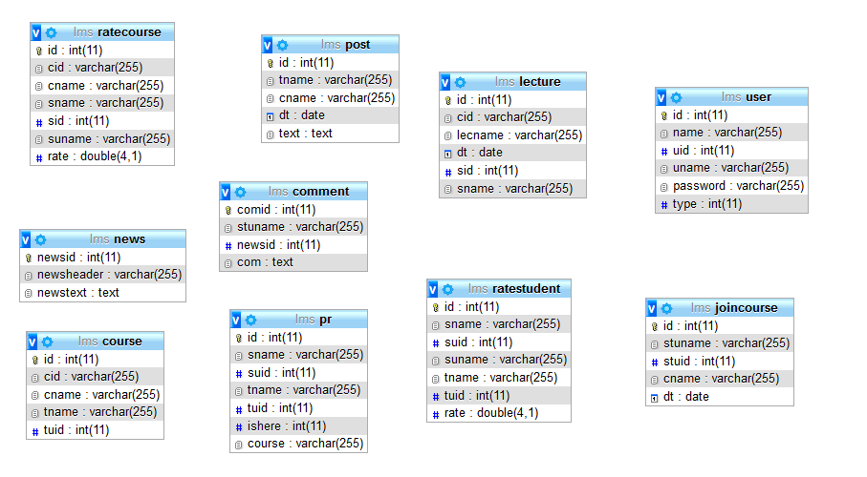
الشكل (15) تصميم جداول قاعدة البيانات

وفيما يلي جدول يبين وظيفة كل جدول ضمن قاعدة البيانات:
اسم الجدول | الوظيفة
comment | جدول خاص بحفظ التعليقات الواردة من قبل الطلاب على المنشورات المنشورة من قبل المدير ويحتوي هذا الجدول على مفتاح أساسي يمثل رقم التعليق ورقم المنشور كمفتاح أجنبي بالاضافة إلى هوية الشخص المتفاعل ونص التعليق
course | جدول خاص بحفظ معلومات المقررات يحتوي علبى مفتاح أساسي وهو رقم المقرر ومفتاح أجنبي هو رقم المدرس
Joincourse | جدول لحفظ بيانات الطلاب المسجلين ضمن مقرر ما يحتوي على مفتاحين أجنبيبن هما رقم الطالب ورقم المقرر
lecture | جدول لحفظ المحتوى العلمي للمقررات ويحتوي هذا الجدول على مفتاح أجنبي هو رقم المقرر
news | جدول لنشر آخر الأخبار المتعلقة بالمنظومة التعليمية
post | جدول خاص بالمنشورات التي يقوم المدير بنشرها يحتوي على مفتاح أساسي هو رقم المنشور
Pr | جدول الحضور للطلاب والذي يحتوي على رقم الطالب ورقم المدرس كمفتاح أجنبي بالأضافة الى حالة الحضور
ratecourse | جدول خاص بالتقييمات الواردة على المقررات والذي يحتوي رقم الطالب ورقم المقرر كمفتاح أجنبي بالإضافة الى قيمة التقييم
Ratestudent | جدول خاص بالتقييمات الواردة على طالب ما والذي يحتوي رقم الطالب ورقم المدرس كمفتاح اجنبي بالإضافة الى قيمة التقييم
user | جدول للمستخدمين وبياناتهم تحتوي على مفتاح أساسي وهو رقم المستخدم بالإضافة حالة نوع المستخدم
الجدول رقم (4) مكونات قاعدة اليانات

الفصل الثاني: الواجهات والتنفيذ

- المبحث الاول: قسم المدير
  - واجهة تسجيل الدخول:
يمكن من خلال هذه الواجهة إجراء عملية تسجيل دخول لجميع مستخدمي النظام كما في الشكل التالي:
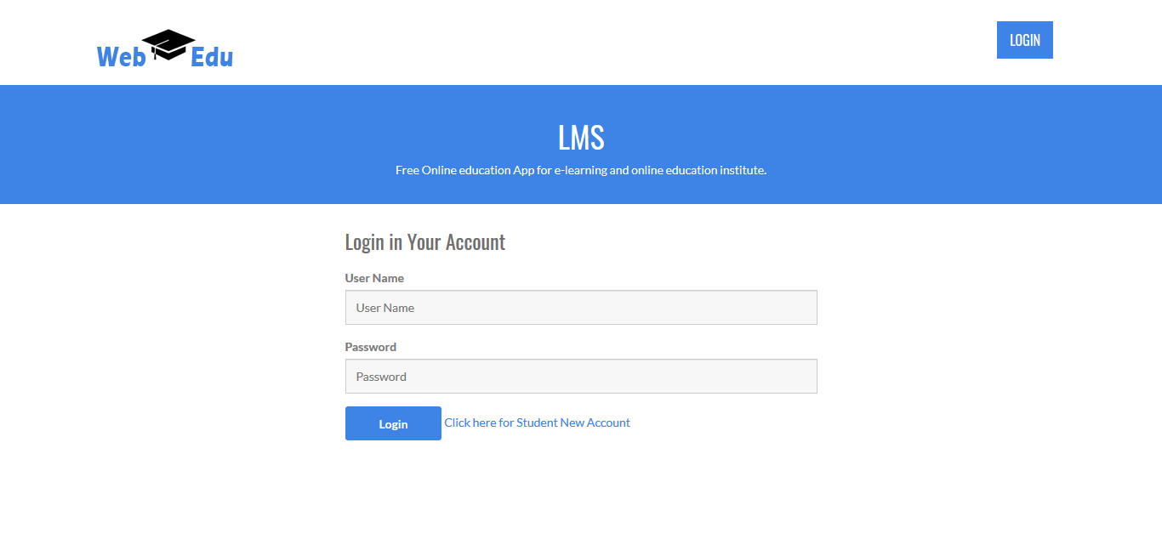
الشكل (16) واجهة تسجيل الدخول

  - الواجهة الرئيسية:
يمكن من خلال هذه الواجهة الوصول إلى جميع المهام الموكلة إلى المدير كما في الشكل التالي:
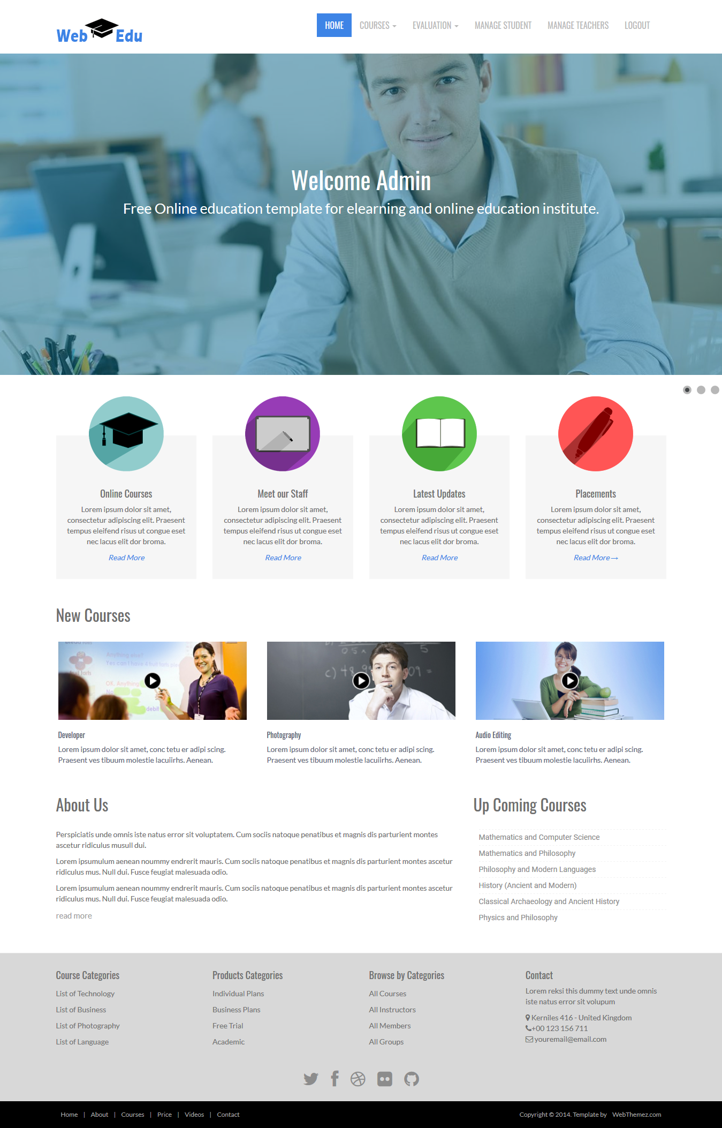
الشكل (17) الواجهة الرئيسية
  - إدارة المقررات:
يمكن للمدير إجراء عملية إدارة كاملة للمقررات من تعديل وحذف وعرض كما في الشكل التالي:
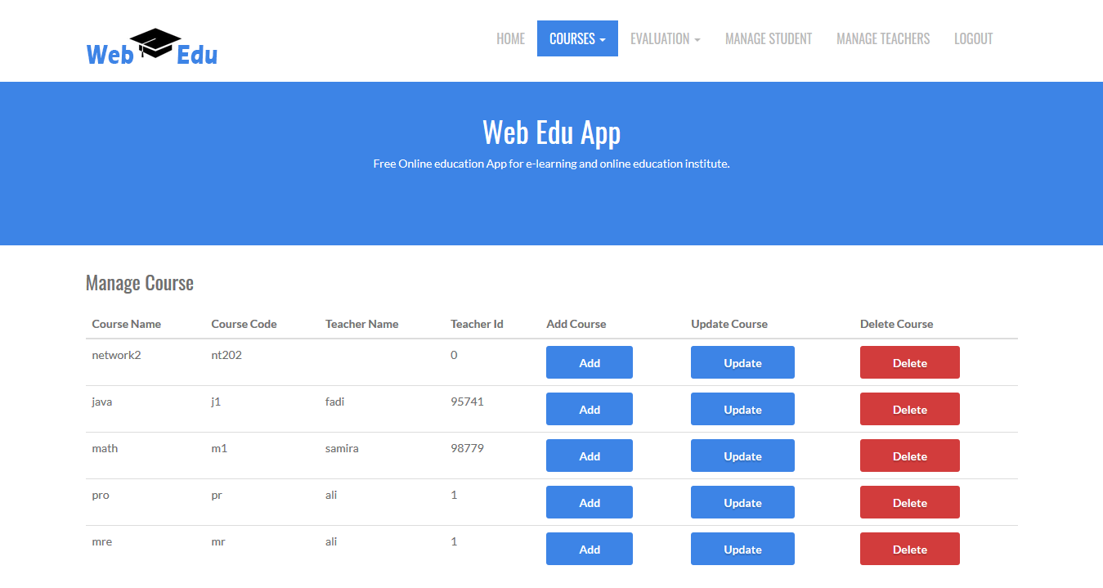
الشكل (18) واجهة إدارة المقررات
  - إدارة المحتوى العلمي:
يمكن للمدير إدارة المحتوى العملي للمقررات من خلال الصفحة التالية:
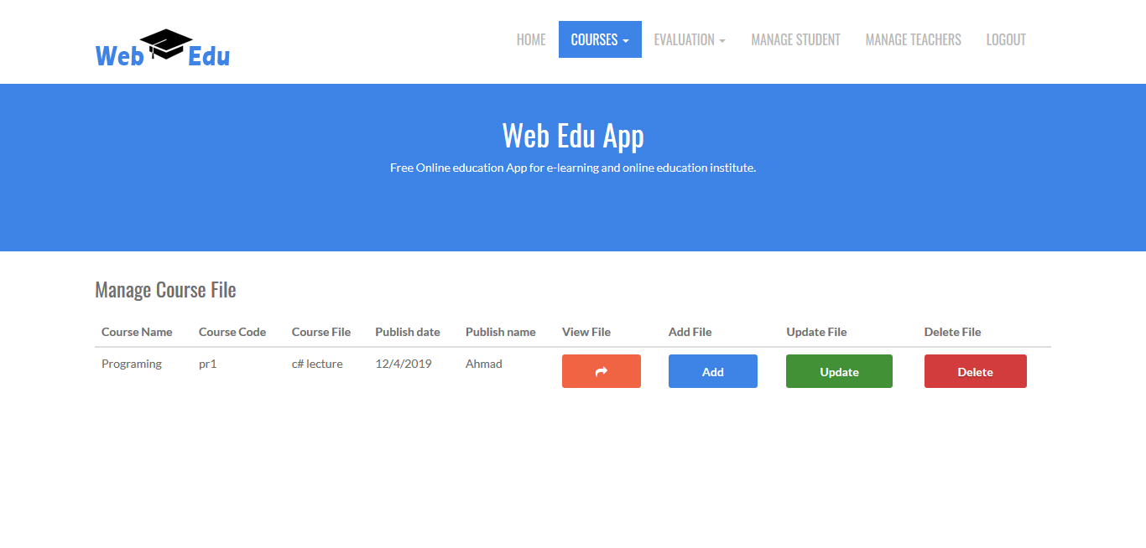
الشكل (19) إدارة المحتوى العلمي

ويمكن عند الضغط على الزر add يمكن إضافة محتوى جديد للمقرر المحدد كما في الشكل التالي:
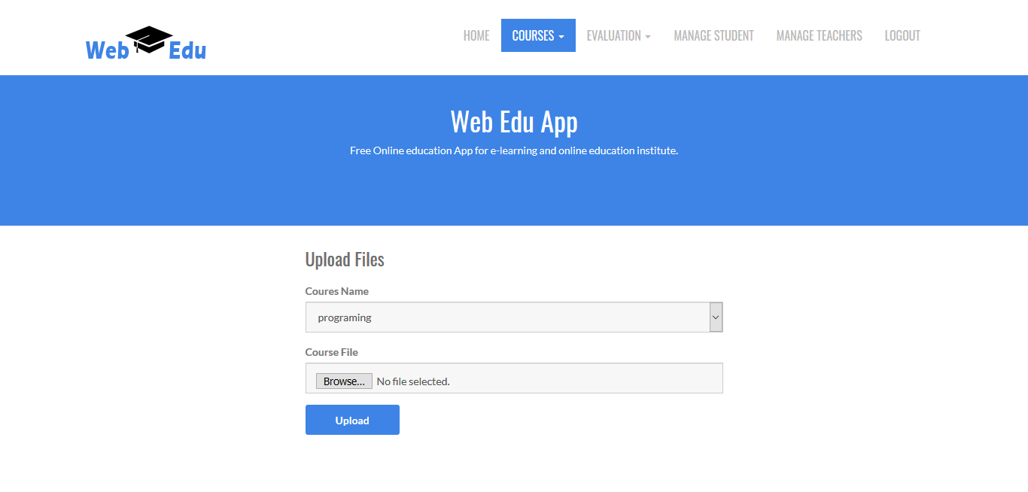
الشكل (20) إضافة محتوى علمي
  - إضافة مقرر:
يمكن من خلال هذه الواجهة إضافة مقرر جديد من قبل المدير كما في الشكل التالي:
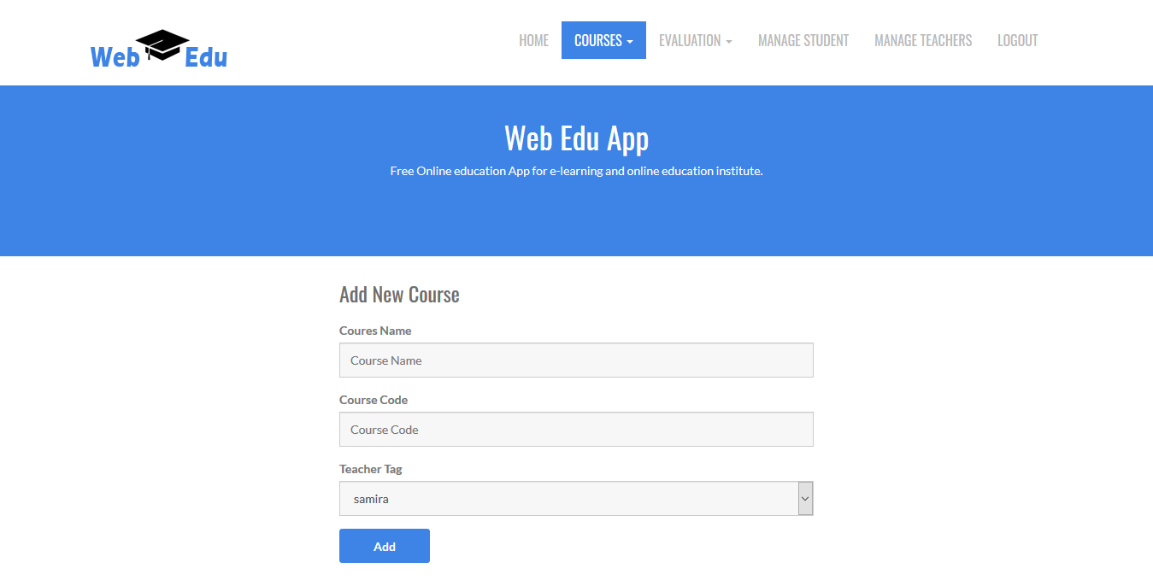
الشكل (21) إضافة مقرر جديد

  - عرض تقييم مقرّر:
يمكن من خلال هذه الصفحة تحديد الأستاذ وعرض التقييم الخاص به كما يلي:
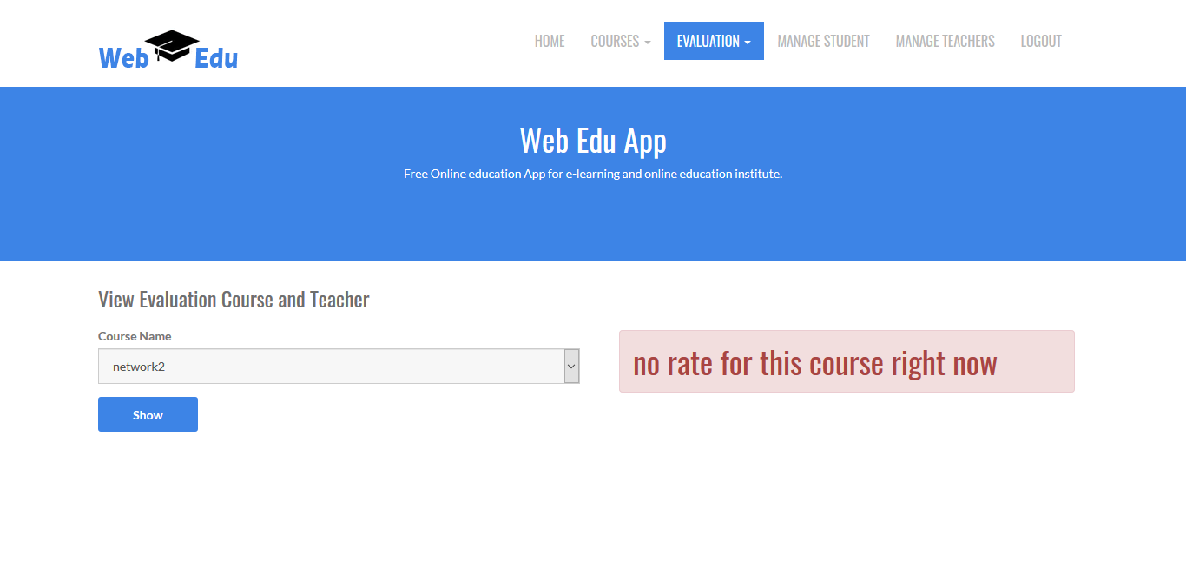
الشكل (22) عرض تقييم مقرر
  - عرض تقييم طالب:
يمكن تحديد اسم الطالب وعرض التقييم الخاص به كما يلي:
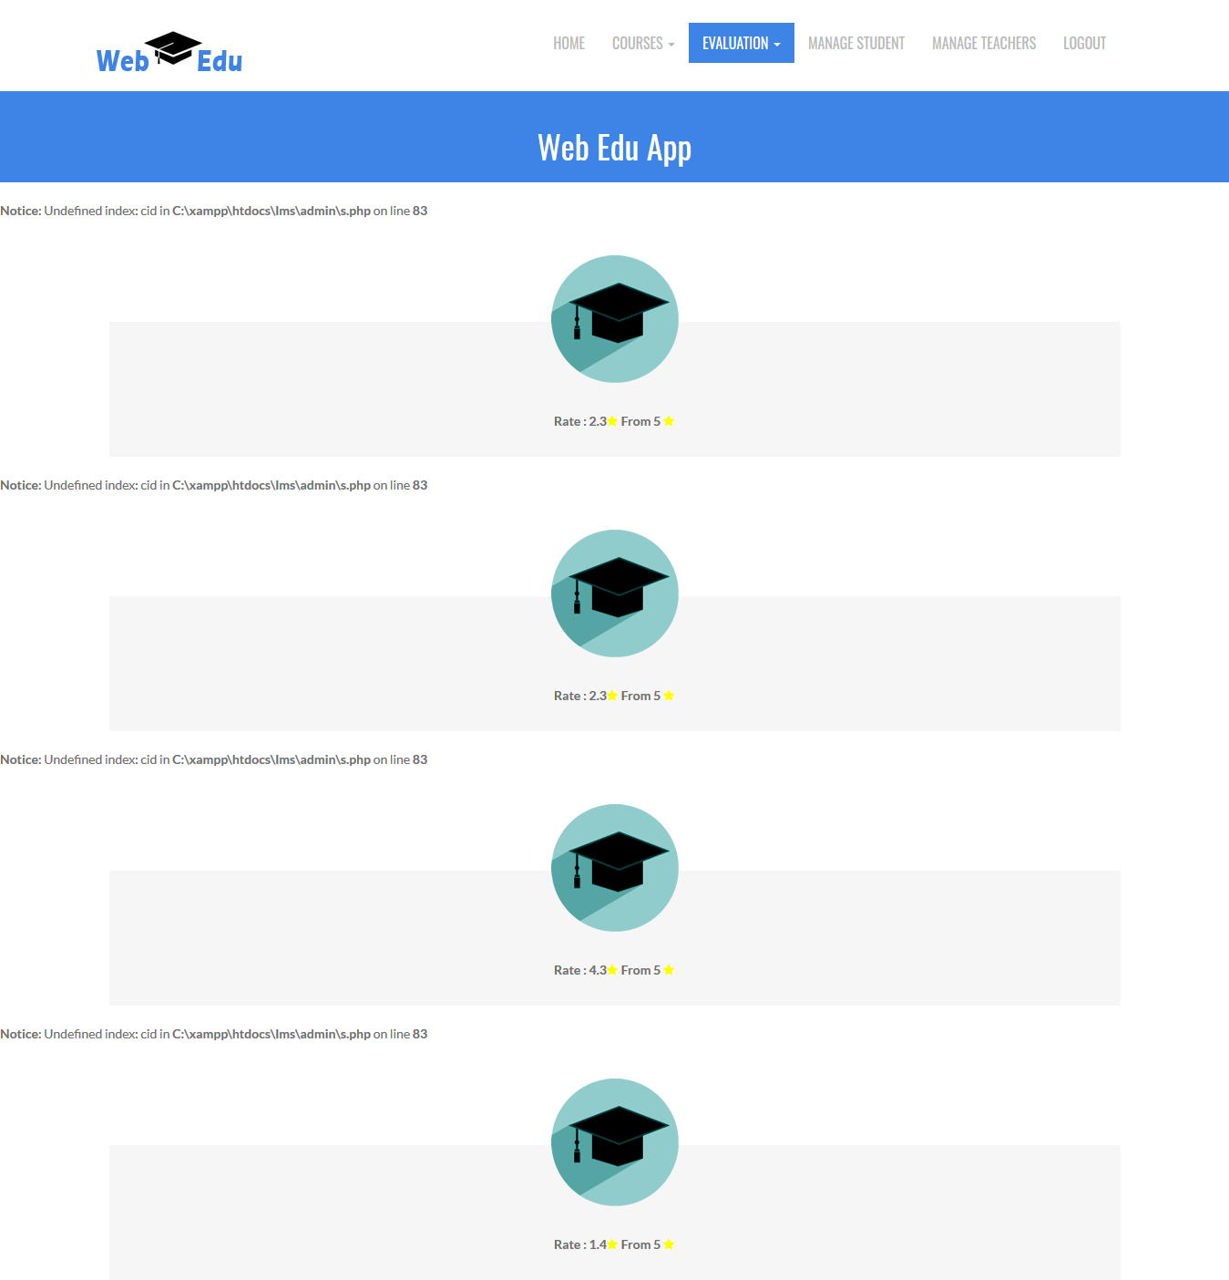
الشكل (23) عرض تقييم الطلاب

  - نشر منشور تقيمي:
إضافة منشور للطلاب ليتم من خلاله تقييم مدرس ما كما في الشكل التالي:
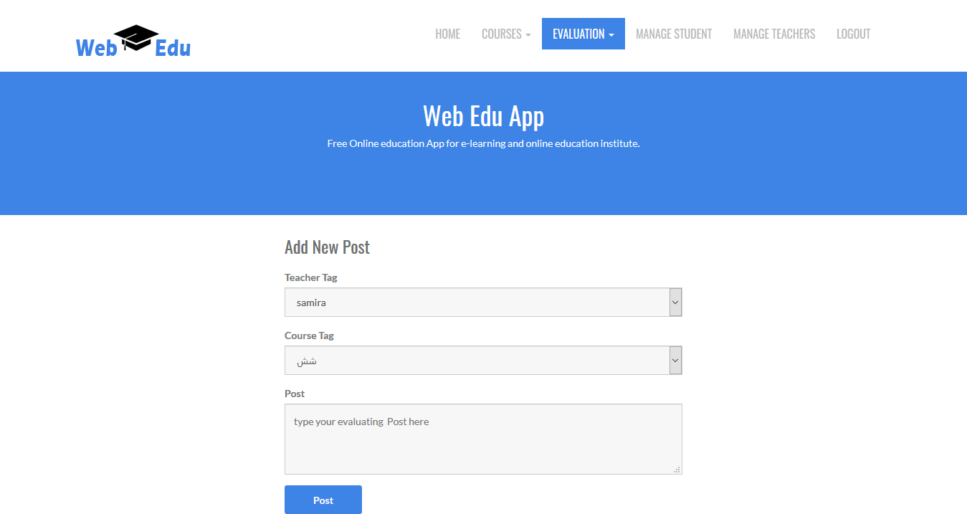
الشكل (24) إضافة منشور تقييمي
  - إدارة الطلاب:
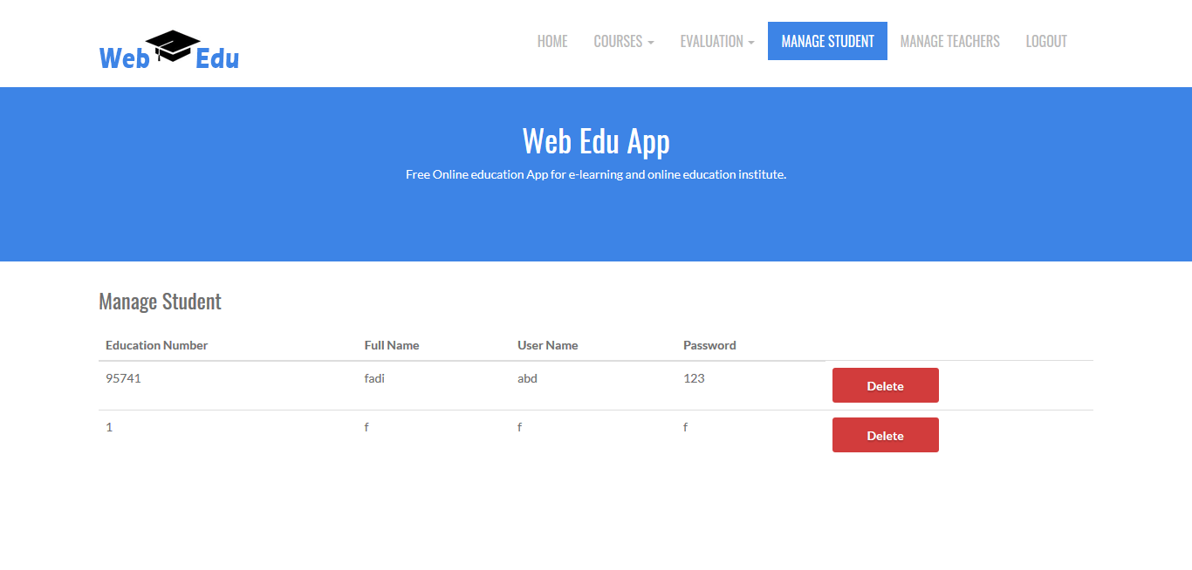
الشكل (25) إدارة الطلاب

  - إدارة الأساتذة:
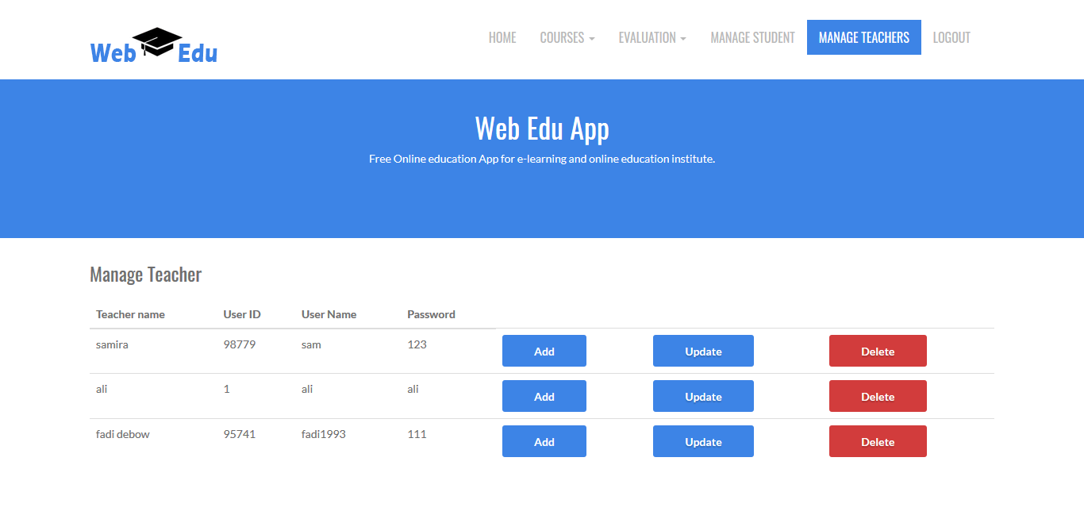
الشكل (25) دارة الأساتذة
- المبحث الثاني: قسم الطلاب
  - مشاركة محتوى علمي:
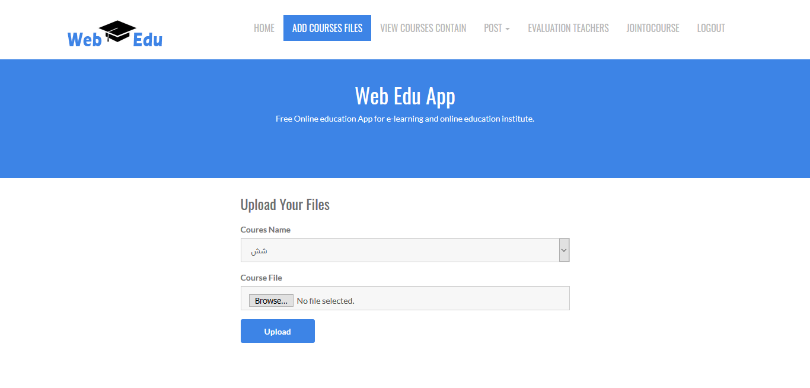
الشكل (26) مشاركة المحتوى العلمي

  - عرض المحتوى العلمي للمقررات:
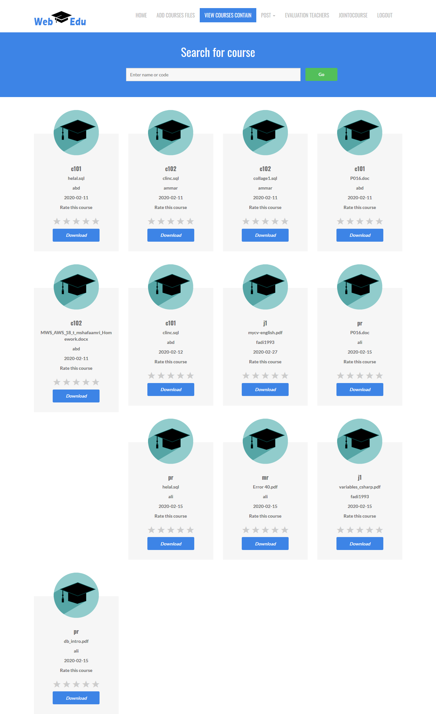
الشكل (27) عرض المحتوى العلمي

  - إضافة منشور:
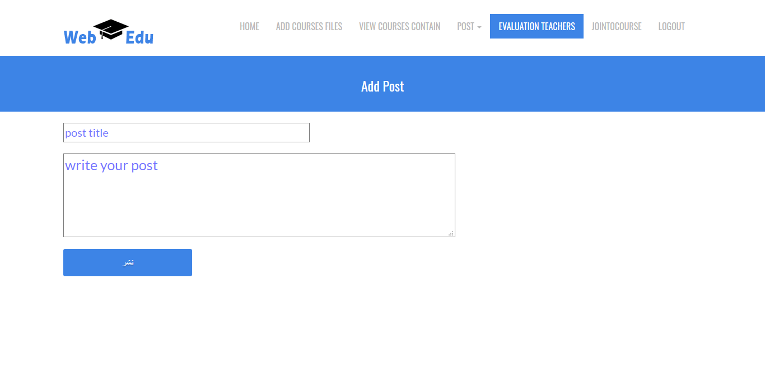
الشكل (28) إضافة منشور تفاعلي
  - عرض المنشورات:
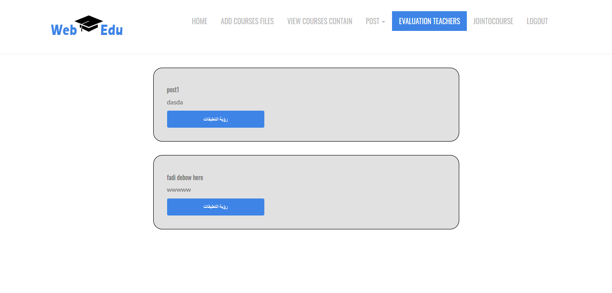
الشكل (29) عرض المنشورات

  - تقييم المقررات:
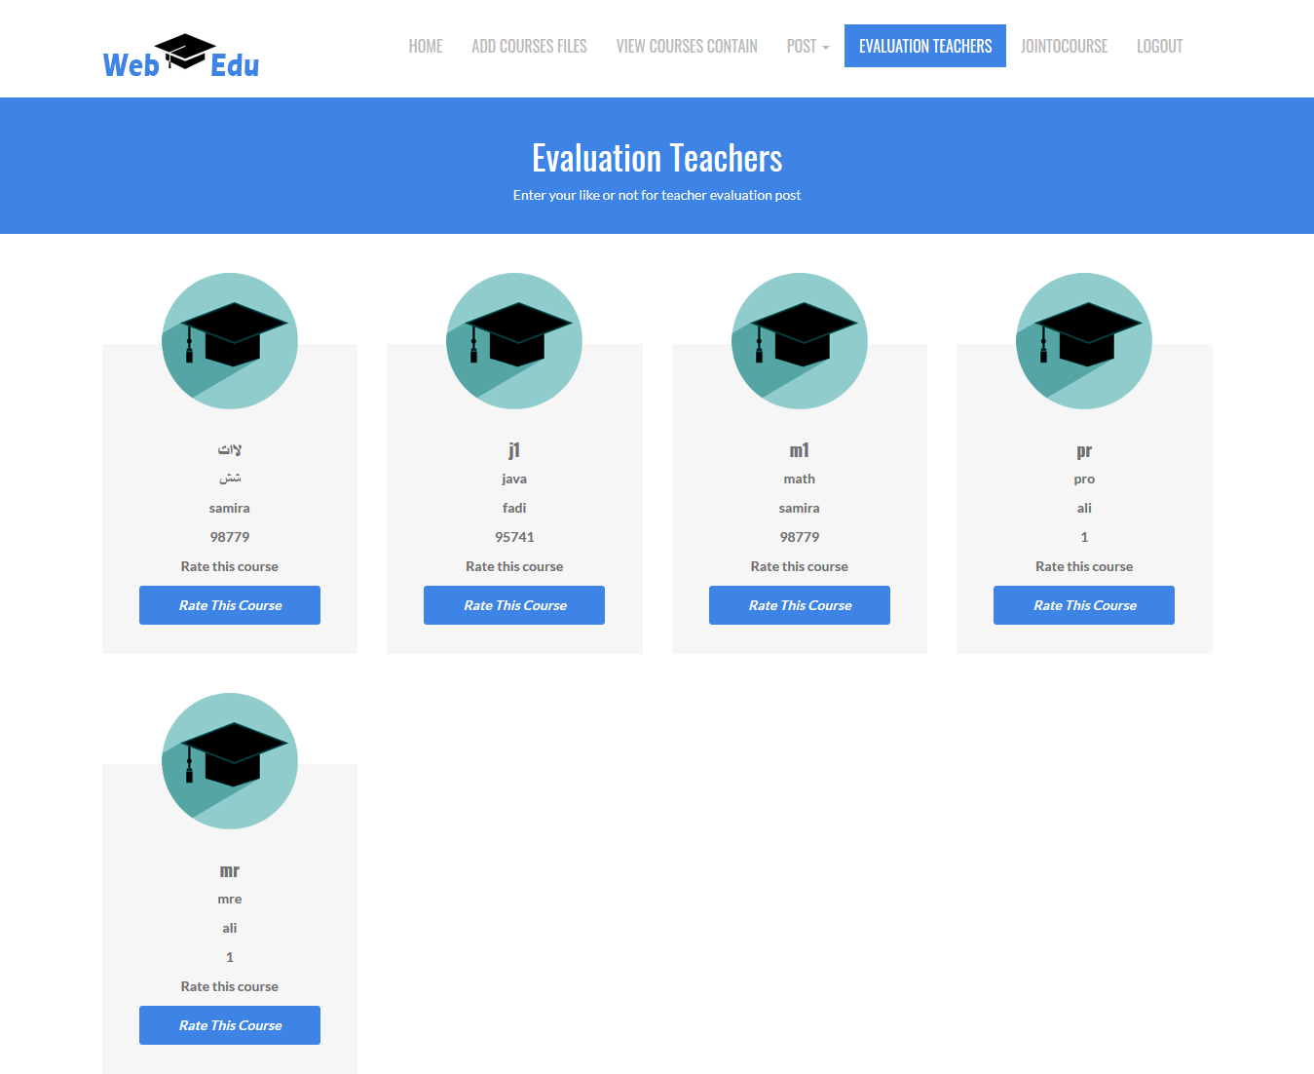
الشكل (30) تقييم المقررات
عند الضغط على أحد المقررات يتم الانتقال الى صفحة التقييم كما في الشكل التالي:
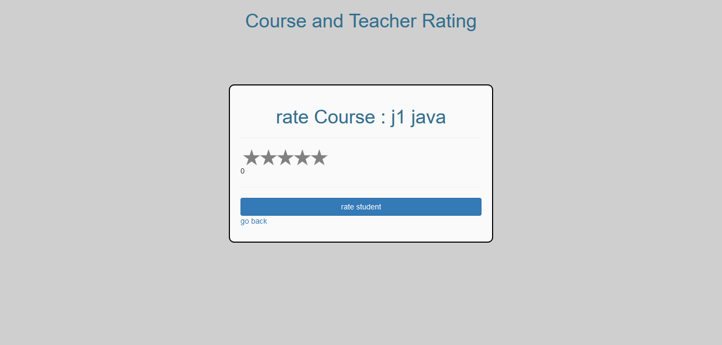
الشكل (31) تقييم مقرر
  - التسجيل على مقرر:
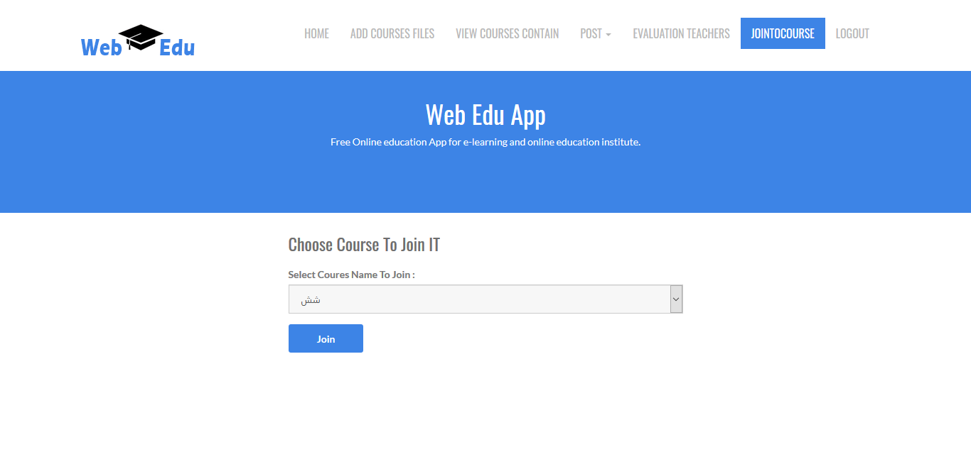
الشكل (32) التسجيل على مقرر

- المبحث الثالث: قسم الأساتذة
  - إدارة المقررات:
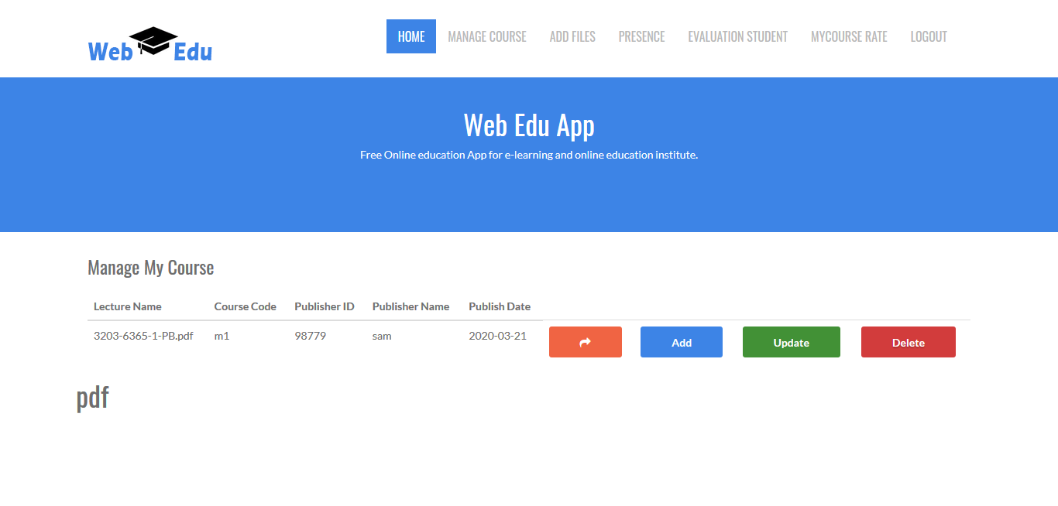
الشكل (33) ادارة المقررات

  - إضافة محتوى لمقرر:
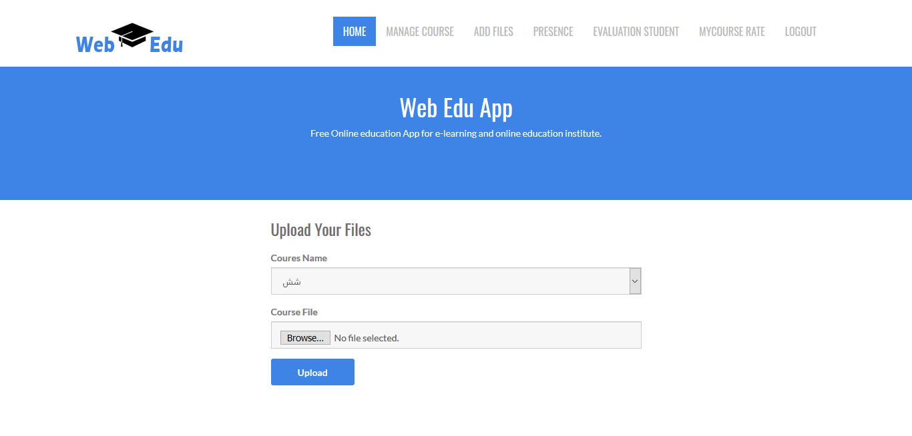
الشكل (33) أضافة محتوى علمي
  - تسجيل حضور الطلاب لمقرر:
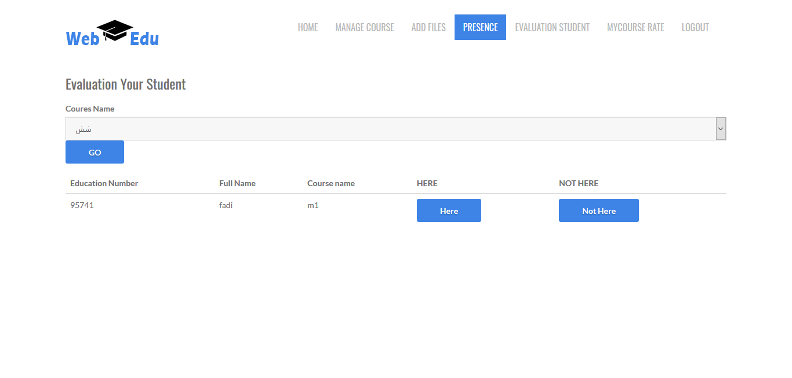
الشكل (34) تسجيل الحضور

  - تقييم الطلاب:
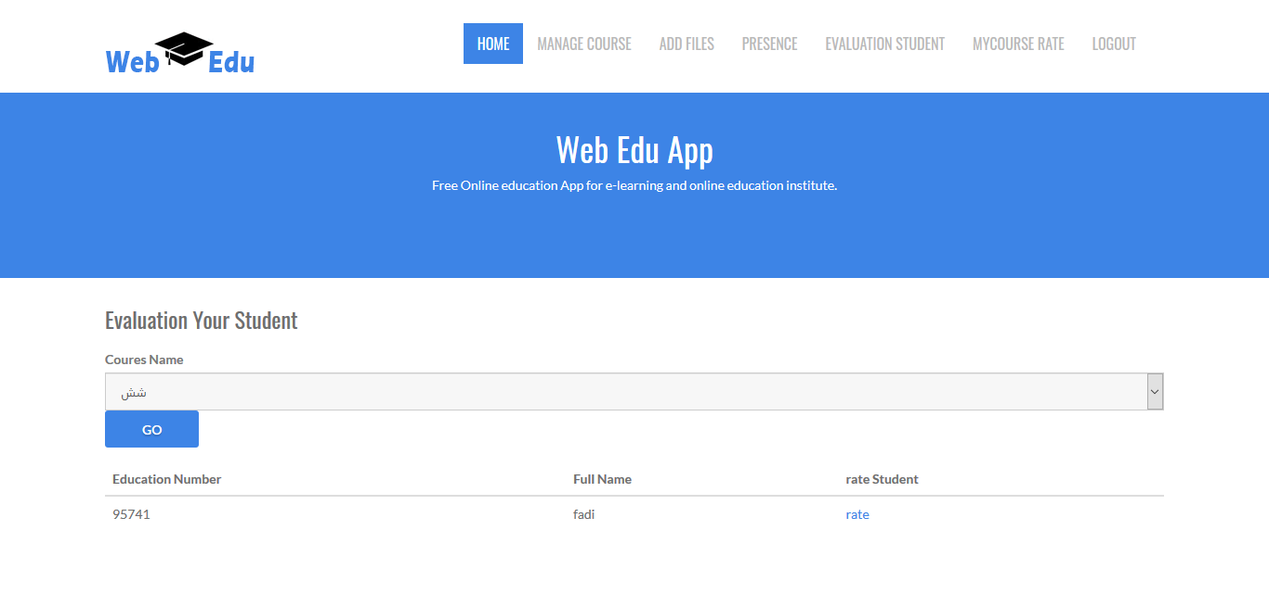
الشكل (35) تحديد طالب ما للتقييم

عند الضغط على الرابط rate يتم الانتقال إلى تقييم الطالب المحدد كما في الشكل التالي:
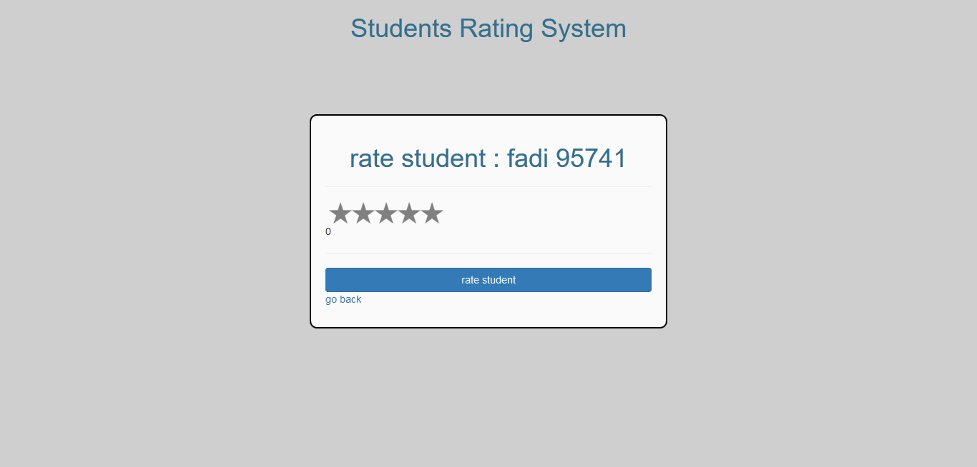
الشكل (36) تقييم طالب

المراجع

المراجع العربية :
- الخليفة، هند بنت سليمان. (2008م). من نظم إدارة التعلم الالكتروني إلى بيئات التعلم الشخصية عرض و تحليل.
- السلوم، عثمان إبراهيم. (2011 م). الفصول الافتراضية و تكاملها مع نظام إدارة التعلم الالكتروني بلاك بورد.
- السلوم،عثمان إبراهيم. (2011). التعلم الإلكتروني وجائزة هيئة الأمم المتحدة: دراسة حالة التعليم الالكتروني بجامعة الملك سعود.
- العمر و رزان بنت منصور.(2012م).واقع استخدام طالبات وأعضاء هيئة التدريس بقسم تقنيات التعليم لنظام إدارة التعلم البلاك بورد (Black Board).
- عاشور، محمد اسماعيل نافع. (2009). فاعلية برنامج Moodle في اكتساب مهارات التصميم ثلاثي الابعاد لدى طلبة تكنولوجيا التعليم بالجامعة الاسلامية.
- العتيبي، خلود عبيد. (2012). تصميم نظام إدارة تعلم إلكتروني مقترح بجامعة الأميرة نورة بنت عبد الرحمن.
- عبد العاطي، حسن الباتع. (2013). أنظمة التعلم الإلكترونية عبر الشبكات. مجلة التعليم الإلكترونية.
- الرزو، حسن مظفر. (2012). الجاهزية الإلكترونية للبلدان العربية وانعكاساتها المحتملة على فرص تفعيل بيئة اقتصاد المعرفة.
- علي،فياض عبد الله و حسون ، رجاء كاظم و نعمة، حيدر عبود . (2009). التعليم الالكتروني و التعليم التقليدي دراسة تحليلية مقارنة.
- إطميزي ،ج.أ.2013..نظم التعليم الإلكتروني وأدواته .الدمام: مكتبة المتنبي .
- جرجس، نادي(2999) .الانترنت والمشروعات الكاملة ، ط2، مكتب الفلاح ، الكويت
- الشرهان ، جمال(1000 (.الوسائل التعليمية ومستجدات تكنولوجيا التعليم ، الطبعة الأولى . مطابع الحميضي الرياض
- العمري ، علاء (2997) . دور الحاسب وشبكة الانترنت في تطوير التعليم ، مجال التربية ، الكويت العدد الرابع والعشرون
- العنزي ، جواهر ظاهر محمد " فاعلية استخدام شبكات التواصل الاجتماعي في تحصيل العلوم والاتجاه نحو مجتمع المعرفة لدى طالبات الصف الثالث المتوسط بالمدينة المنورة "، (رسالة دكتوراة) ،جامعة أم القرى ،المملكة العربية السعودية ، 1434ه.
- الفنتوخ ، عبدالقادر بن عبدالله (2015،فبراير) . الشبكات الاجتماعية الأثر والمستقبل . ورقة مقدمة إلى المؤتمر الوطني العشرين للحاسب الآلي . الرياض ، المملكة العربية السعودية
- الموسى ، عبدالله والمبارك ، أحمد (1005( . التعليم الالكتروني الأسس والتطبيقات ، ط2 ، الرياض ، مؤسسة شبكة البيانات
- الهزازي ، نورة سعود " فاعلية الشبكات الاجتماعية الإلكترونية في تطوير عملية التعليم والتعلم لدى طالبات كلية التربية في جامعة الملك سعود" ،جامعة الملك سعود، المملكة العربية السعودية ، 2013
- سبتي ، عباس "دراسة أثر مواقع التواصل الاجتماعي على طلبة المدارس والجامعات : سلبيات .. حلول ..مقترحات "(دراسة مكتبية وميدانية ) ، 2013 .

المراجع الاجنبية

- Ahmadi-Nedushan, B. (2016). researchgate. Retrieved from researchgate: https://www.researchgate.net/post/What_is_fuzzy_logic2
- Lundin, J. (2004). Designing Computer Supported Collaborative Learning.
- MacGregor, B. L. (2016). What is Collaborative Learning.
- Väljataga, T. P. (2011). Considering students’ perspectives on personal and distributed learning environments in course design. Hershey, PA: IGI Global.
- Watson, J. F. (2004). Keeping pace with K–12 online learning: A snapshot of state-level policy and practice. Naperville, IL: Learning Point Associates.
- Zornić, D. &. (2011). Uloga interakcije u online učenju [The Role of Interaction in Online Learning]. Elektronski zbornik radova sa međunarodne konferencije YUINFO.
- Al-Khalifa, H. S. (2010). A first step in evaluating the usability of Jusur learning management system. Paper presented at the The 3rd Annual Forum on e-Learning Excellence in the Middle East.
- Irlbeck, S., & Mowat, J. (2007). Learning content management system (LCMS). Learning Objects: standards, metadatas, repositories, and LCMS.
- Robertson, J. (2003). Anatomy of a Content Management System [Digital image]. Retrieved 2017, from http://www.steptwo.com.au/papers/kmc_what
- Santally , M. I. (2005). A Learning Object Approach to Personalized Web-based Instruction [Learning Objects to complete Curriculum: The Lego Metaphor]. Retrieved 2017, from http://www.eurodl.org/?p=archives&year=2005&halfyear=1&article=166.
- Baker, J. (2000). The” classroom flip”: Using web course management tools to become the guide by the side.
Bishop, J. L., & Verleger, M. A. (2013). The flipped classroom: A survey of the research. Paper presented at the ASEE National Conference Proceedings, Atlanta, GA.
Blackmon, J. (2015). eLearning Standards—What They Are and Why They Matter. Retrieved from http://trivantis.com/blog/elearning-standards-matter/
- Bonham, S. W., Deardorff, D. L., & Beichner, R. J. (2003). Comparison of student performance using web and paper‐based homework in college‐level physics. Journal of Research in Science Teaching, 40(10), 1050-1071.
- CMS Definition. (2017). Retrieved from https://techterms.com/definition/cms
- https://en.wikipedia.org/wiki/Sublime_Text
- https://en.wikipedia.org/wiki/MySQL

